Zapopan, Jalisco siendo las 10:07 horas del día 14 de noviembre de 2024, en las instalaciones del Auditorio 1 ubicado en la Unidad Administrativa Basílica, andador 20 de noviembre S/N, en esta ciudad; se celebra la Tercera Sesión Ordinaria del año 2024, del Comité de Adquisiciones, del Municipio de Zapopan, Jalisco; convocada por Dialhery Díaz González, representante suplente del Presidente del Comité de Adquisiciones, con fundamento en lo dispuesto en el artículo 20, artículo 25 fracción II, artículo 28 y artículo 29 del Reglamento de Compras, Enajenaciones y Contratación de Servicios del Municipio de Zapopan, Jalisco.

Punto número uno del orden del día, lista de asistencia. Se procede a nombrar lista de asistencia, de conformidad con el Artículo 20 y 26 fracción III del Reglamento de Compras, Enajenaciones y Contratación de Servicios del Municipio de Zapopan, Jalisco;

Estando presentes los integrantes con voz y voto:
Representante del Presidente del Comité de Adquisiciones.
Dialhery Díaz González.
Suplente.

Dirección de Administración.
José Carlos Villalaz Becerra.
Titular.

Sindicatura.
Tania Álvarez Hernández.
Suplente.

Tesorería Municipal.
Talina Robles Villaseñor.
Suplente.

Coordinación General de Desarrollo Económico y Combate a la Desigualdad.
Jorge Enrique Taboada Gámez.
Suplente.

Dirección de Desarrollo Agropecuario.
Antonio Martín del Campo Sáenz
Suplente.

Representante del Consejo Mexicano de Comercio Exterior de Occidente.
Silvia Jacqueline Martin del Campo Partida.
Suplente.

Representante de la Cámara Nacional de Comercio, Servicios y Turismo de Guadalajara.
Rogelio Alejandro Muñoz Prado.
Titular.

Consejo de Desarrollo Agropecuario y Agroindustrial de Jalisco, A.C.,
Consejo Nacional Agropecuario.
Cesar Daniel Hernández Jiménez.
Titular.

Consejo de Cámaras Industriales de Jalisco.
Bricio Baldemar Rivera Orozco.
Suplente.

Estando presentes los vocales permanentes con voz:
Contraloría Ciudadana.
Juan Carlos Razo Martínez.
Suplente.

Área Jurídica de la Dirección de Adquisiciones.
Diego Armando Cárdenas Paredes.
Titular.

Representante de la Fracción del Partido Acción Nacional.
Jorge Urdapilleta Núñez.
Suplente.

Regidor Representante de la Fracción del Partido Movimiento de Regeneración Nacional.
Carlos Armando Peralta Jauregui.
Titular.

Representante de la Comisión Colegiada y Permanente de Hacienda, Patrimonio y Presupuestos.
Cuauhtémoc Gámez Ponce
Titular.

Representante de la Fracción del Partido Revolucionario Institucional.
Moisés David Cuadras Abrego.
Suplente.

Secretario Técnico y Ejecutivo.
Luz Elena Rosete Cortés
Titular.

Punto número dos del orden del día, declaración de quórum. Se declara que existe quórum legal requerido para sesionar válidamente a las 10:09 horas, de conformidad con el Artículo 30, del Reglamento de Compras, Enajenaciones y Contratación de Servicios del Municipio de Zapopan, Jalisco.

Punto número tres del orden del día, aprobación orden del día. Para desahogar esta Tercera Sesión Ordinaria del Comité de Adquisiciones Municipales, se propone el siguiente Orden del Día, de conformidad con el Reglamento de Compras, Enajenaciones y Contratación de Servicios del Municipio de Zapopan, Jalisco, Artículo 25 fracción IV, el cual solicito al secretario de cuenta del mismo, por lo que se procede a dar inicio a esta sesión bajo el siguiente orden del día:

Orden del Día:

- Registro de asistencia.
- Declaración de Quórum.
- Aprobación del orden del día.
- Lectura y Aprobación del acta anterior.
- Agenda de Trabajo:

  - Presentación de cuadros de procesos de licitación pública con concurrencia del Comité, o
  - Presentación de ser el caso e informe de adjudicaciones directas y
      - Adjudicaciones Directas de acuerdo al Artículo 99, Fracción I y III del Reglamento de Compras, Enajenaciones y Contratación de Servicios del Municipio de Zapopan Jalisco.

      - Adjudicaciones Directas de acuerdo al Artículo 99, Fracción IV del Reglamento de Compras, Enajenaciones y Contratación de Servicios del Municipio de Zapopan Jalisco, se solicita su autorización.

  - Presentación de bases para su aprobación.

IV. Asuntos Varios

Dialhery Díaz González, representante suplente del Presidente del Comité de Adquisiciones, comenta está a su consideración el orden del día, por lo que en votación económica les pregunto si se aprueba, siendo la votación de la siguiente manera:

Aprobado por unanimidad de votos por parte de los integrantes del Comité presentes.

Punto CUARTO del Orden del Día:

Les informo que, adjunto a la convocatoria de esta sesión se les hizo llegar de manera electrónica el acta en su versión estenográfica correspondiente a la sesión:
Primera sesión ordinaria de fecha jueves 17 de octubre del año en curso.
Dialhery Díaz González, representante suplente del Presidente del Comité de Adquisiciones, comenta someto a su consideración el omitir LA LECTURA de dicha acta en virtud de haber sido enviada con antelación, por lo que en votación económica les pregunto si se aprueba; siendo la votación de la siguiente manera:

Aprobado por unanimidad de votos por parte de los integrantes del Comité presentes.

Dialhery Díaz González, representante suplente del Presidente del Comité de Adquisiciones, menciona al no recibir observaciones, pongo a su consideración la aprobación del CONTENIDO del acta en su versión estenográfica de la sesión mencionada en el párrafo anterior, por lo que en votación económica les pregunto si se aprueba:

Aprobado por unanimidad de votos por parte de los integrantes del Comité presentes.

Inciso 1 de la Agenda de Trabajo.

Presentación de cuadros de procesos de licitación pública con concurrencia del Comité, de bienes o servicios, enviados previamente para su revisión y análisis de manera electrónica.

Número de Cuadro: 01.03.2024
Licitación Pública Local con Participación del Comité: 202401354 y 202401371
Área Requirente: Comisaria General de Seguridad Pública.
Objeto de licitación: Adquisición de sillas ejecutivas y directivas para las áreas administrativas, operativas y del centro del control, comando, computo, comunicaciones y coordinación Zapopan C5 de la Comisaria.

Se pone a la vista el expediente de donde se desprende lo siguiente:

Proveedores que cotizan:

- Ework, S.A. de C.V.
- Ergonomía Productividad, S.A. de C.V.
- Bimota, S.A. de C.V.

Los licitantes cuyas proposiciones fue desechadas:

Licitante | Motivo
Ergonomía Productividad, S.A de C.V.  De acuerdo con el registro al momento de entregar la muestra le corresponde el número 2 | Licitante No Solvente  De conformidad a la evaluación por parte de la Comisaría General de Seguridad Publica mediante oficio 12000/19994/2024  No presenta norma de calidad acorde al método ISO 845:2006 correspondiente a la densidad del poliuretano y a la resistencia a la flama acorde al método ASTM D 5132-90, a nombre del fabricante del producto terminado. De conformidad a lo establecido en página 24, punto 7 del apartado “Documentos a anexar al sobre 1”, formato A de bases de licitación.

los licitantes cuyas proposiciones resultaron solventes es los que se muestran en el siguiente cuadro:

EWORK, S.A. DE C.V. y BIMOTA, S.A. DE C.V.

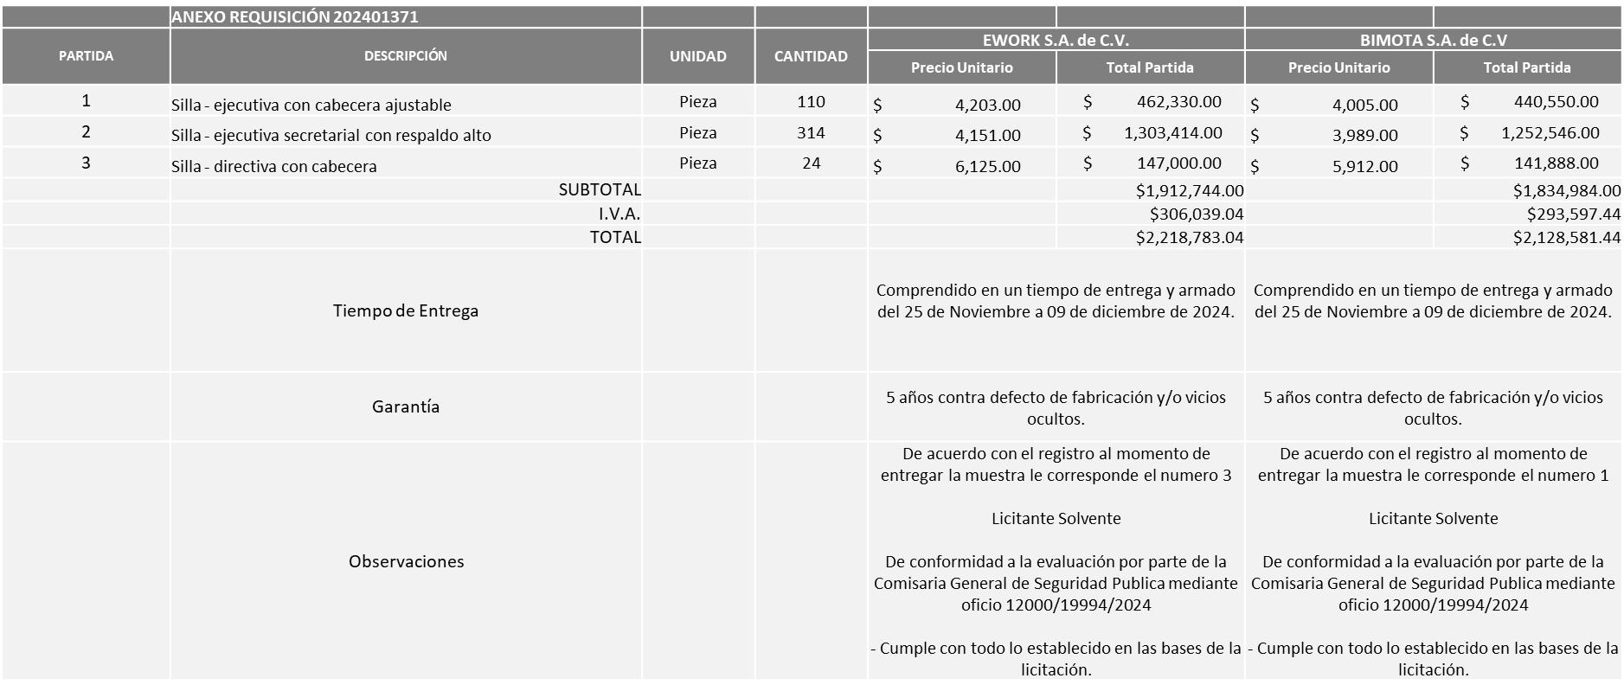

Responsable de la evaluación de las proposiciones:

Nombre | Cargo
Roberto López Macías | Comisario General de Seguridad Pública.

Mediante oficio de análisis técnico número 12000/19994/2024

NOTA: De conformidad a la evaluación mediante oficio 12000/19994/2024 emitido por parte de la Comisaría General de Seguridad Pública, mismo que refiere de las 03 propuestas presentadas, 02 cumplen con los requerimientos técnicos, económicos, así como los puntos adicionales solicitados en las bases de licitación, por lo que se sugiere dictaminar el fallo a favor del licitante que ofreció la propuesta económica más baja en la requisición 202401371 en todas las partidas.

La Comisaria General de Seguridad Pública solicita mediante el oficio 12000/19994/2024 referente a la requisición 202401354, será reevaluada la cantidad de mobiliario de acuerdo a las necesidades próximas de la Comisaría General de Seguridad Pública, por lo que en términos del Artículo 87 del Reglamento de Compras, Enajenaciones y Contratación de Servicios del Municipio de Zapopan, se solicita la cancelación del presente proceso y al persistir la necesidad de la adquisición de dichos bienes se solicita su autorización para la realización de un nuevo estudio de mercado sin la concurrencia del Comité con nuevas bases y nueva requisición en el próximo ejercicio fiscal, esto al prevalecer la necesidad de adquirir dichos bienes.

En virtud de lo anterior y de acuerdo a los criterios establecidos en bases, al ofertar en mejores condiciones se pone a consideración por parte del área requirente la adjudicación a favor de:

BIMOTA, S.A. DE C.V., POR UN MONTO TOTAL DE $2´128,581.44

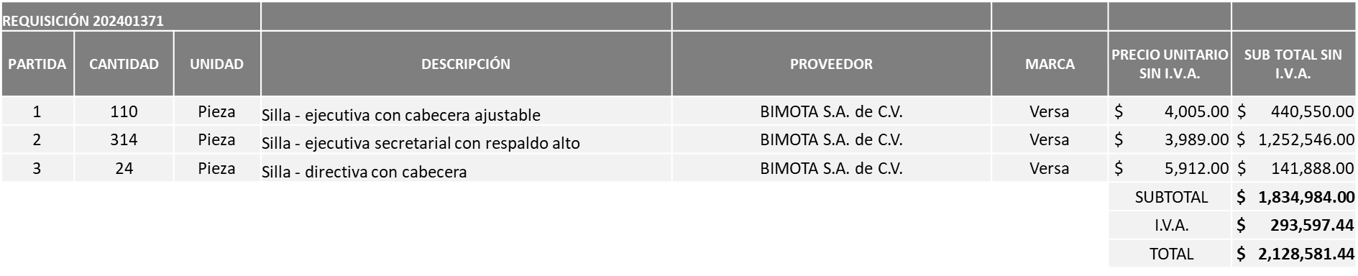
La convocante tendrá 10 días hábiles para emitir la orden de compra / pedido posterior a la emisión del fallo.

El proveedor adjudicado tendrá 5 días hábiles después de la notificación vía correo electrónico por parte de la convocante (por el personal autorizado para este fin) para la recepción firma y entrega de la orden de compra/pedido, previa entrega de garantía correspondiente.

Si el interesado no firma el contrato por causas imputables al mismo, la convocante podrá sin necesidad de un nuevo procedimiento, adjudicar el contrato al licitante que haya obtenido el segundo lugar, siempre que la diferencia en precio con respecto a la proposición inicialmente adjudicada no sea superior a un margen del diez por ciento.

El contrato deberá ser firmado por el representante legal que figure en el acta constitutiva de la empresa o en su defecto cualquier persona que cuente con poder notarial correspondiente.

El área requirente será la responsable de elaborar los trámites administrativos correspondientes para solicitar la elaboración del contrato, así como el seguimiento del trámite de pago correspondiente.

Todo esto con fundamento en lo dispuesto por los artículos 107, 108, 113, 119 y demás relativos del Reglamento de Compras, Enajenaciones y Contratación de Servicios del Municipio de Zapopan, Jalisco.

Dialhery Díaz González, representante suplente del presidente del Comité de Adquisiciones, comenta de conformidad con el artículo 24, fracción VII del Reglamento de Compras, Enajenaciones y Contratación de Servicios del Municipio de Zapopan, Jalisco, se somete a su resolución para su aprobación de fallo por parte de los integrantes del Comité de Adquisiciones a favor del proveedor BIMOTA, S.A. DE C.V., los que estén por la afirmativa, sírvanse manifestarlo levantando su mano.

Aprobado por Unanimidad de votos por parte de los integrantes del Comité presentes

Número de Cuadro: 02.03.2024
Licitación Pública Local con Participación del Comité: 202401461
Área Requirente: Dirección de Programas Sociales Municipales adscrita a la Coordinación General de Desarrollo Económico y Combate a la Desigualdad
Objeto de licitación: Bolos de dulces y empaque para ser distribuidas en las diferentes Colonias del Municipio por la temporada Navideña 2024

Se pone a la vista el expediente de donde se desprende lo siguiente:

Proveedores que cotizan:

- Torvic Impulsadores de Negocios Estratégicos S.A.S de C.V.
- DDV Soluciones S.A. de C.V.
- Beatriz Adriana Rodríguez Guardado
- Distribuidora Crisel S.A. de C.V.

Los licitantes cuyas proposiciones fueron desechadas:

Licitante | Motivo
DDV Soluciones S.A. de C.V.  De acuerdo con el registro al momento de entregar la muestra le corresponde el Número 6 | Licitante No Solvente  Posterior al acto de presentación y apertura de proposiciones se detectó por parte del área convocante, qué:  Presenta Anexo 4 (Carta de Estratificación) de manera incompleta toda vez que no plasma tabla de clasificación de Estratificación conforme al Diario Oficial de la Federación establecido en Bases de Licitación página 25.  Presenta muestra solicitada en Bases de Licitación de manera extemporánea toda vez que conforme a lo establecido en Bases de Licitación página 02 Apartado "Calendario de Eventos" el límite de Recepción de las mismas fue hasta las 12:00 hrs., del miércoles 30 de octubre y el Licitante la presenta a las 12:17 hrs., del día antes mencionado.  Presenta carta manifestando que no cuenta con empleados activos motivo por el cual no presenta Comprobante Fiscal Digital por Internet (CFDI) del pago del Impuesto sobre Nómina del Estado sin embargo el formato de Opinión de Cumplimiento de Obligaciones Fiscales en Materia de Seguridad Social (IMSS) y la Constancia de Situación Fiscal en Materia de Aportaciones Patronales y Enteros de Descuentos Vigentes (INFONAVIT) los presenta con un empleado activo.
Beatriz Adriana Rodríguez Guardado  De acuerdo con el registro al momento de entregar la muestra le corresponde el número 2 | Licitante No Solvente  Posterior al acto de presentación y apertura de proposiciones se detectó por parte del área convocante, qué:  No presenta Comprobante Fiscal Digital por Internet (CFDI) del pago del Impuesto sobre Nómina del Estado, ni carta de justificación de motivos;  No presenta Constancia de Situación Fiscal en Materia de Aportaciones Patronales y Enteros de Descuentos Vigentes (INFONAVIT)  Presenta Anexo 4 (Carta de Estratificación) de manera incompleta toda vez que no plasma tabla de clasificación de Estratificación conforme al Diario Oficial de la Federación establecido en Bases de Licitación página 25.  Presenta Constancia de Situación Fiscal de manera extemporánea, toda vez que lo presenta de fecha 09/Febrero/2023 y este se solicita con máximo 3 meses de emisión anteriores a la fecha de registro de las propuestas técnicas y económicas, al 31/Octubre/2024, así mismo las actividades económicas plasmadas no guardan relación con el objeto de la presente licitación.
Distribuidora Crisel S.A. de C.V.  De acuerdo con el registro al momento de entregar la muestra le corresponde el Número 4 | Licitante No Solvente  Posterior al acto de presentación y apertura de proposiciones se detectó por parte del área convocante, qué:  No presenta Comprobante Fiscal Digital por Internet (CFDI) del pago del Impuesto sobre Nómina del Estado, ni carta de justificación de motivos.

Los licitantes cuyas proposiciones resultaron solventes son los que se muestran en el siguiente cuadro:

TORVIC IMPULSADORES DE NEGOCIOS ESTRATÉGICOS S.A.S. DE C.V.

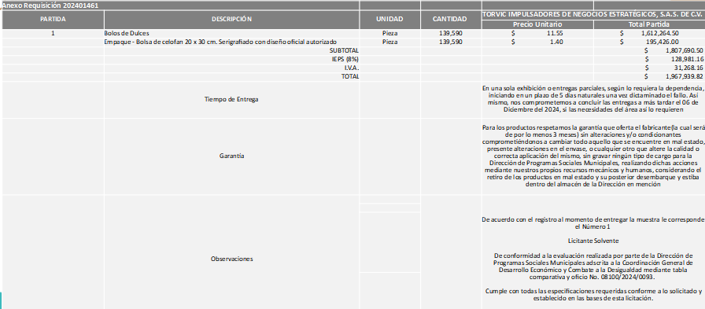

Responsable de la evaluación de las proposiciones:

Nombre | Cargo
Noelia Margarita Tapia González | Directora de Programas Sociales Municipales
Salvador Villaseñor Aldama | Coordinador General de Desarrollo Económico y Combate a la Desigualdad

Mediante oficio de análisis técnico número 08100/2024/0093

Nota: De conformidad a la evaluación mediante oficio No. 08100/2024/0093 emitido por parte de la Dirección de Programas Sociales Municipales adscrita a la Coordinación General de Desarrollo Económico y Combate a la Desigualdad, mismo que refiere de las 04 propuestas presentadas, 01 cumple con los requerimientos técnicos, económicos, el análisis de la muestra así como con el cumplimiento de los documentos adicionales solicitados en las bases de licitación, por lo que se sugiere dictaminar el fallo a favor del único licitante solvente y que oferta la propuesta económica más baja.

Cabe hacer mención que el Licitante manifiesta en su propuesta la solicitud de hasta un 50% de anticipo sobre el monto total de la orden de compra.

En virtud de lo anterior y de acuerdo a los criterios establecidos en bases, al ofertar en mejores condiciones se pone a consideración por parte del área requirente la adjudicación a favor de:

TORVIC IMPULSADORES DE NEGOCIOS ESTRATÉGICOS S.A.S DE C.V., POR UN MONTO TOTAL $ 1´967,939.82

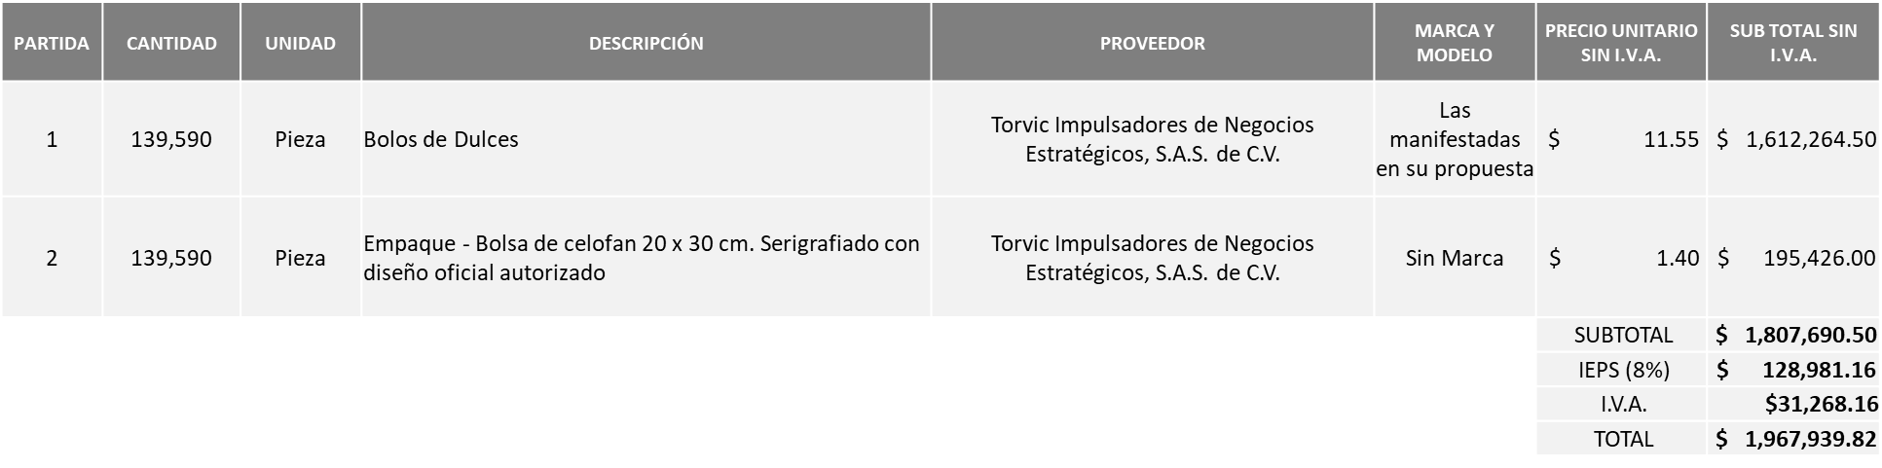

La convocante tendrá 10 días hábiles para emitir la orden de compra / pedido posterior a la emisión del fallo.

El proveedor adjudicado tendrá 5 días hábiles después de la notificación vía correo electrónico por parte de la convocante (por el personal autorizado para este fin) para la recepción firma y entrega de la orden de compra/pedido, previa entrega de garantía correspondiente.

Si el interesado no firma el contrato por causas imputables al mismo, la convocante podrá sin necesidad de un nuevo procedimiento, adjudicar el contrato al licitante que haya obtenido el segundo lugar, siempre que la diferencia en precio con respecto a la proposición inicialmente adjudicada no sea superior a un margen del diez por ciento.

El contrato deberá ser firmado por el representante legal que figure en el acta constitutiva de la empresa o en su defecto cualquier persona que cuente con poder notarial correspondiente.

El área requirente será la responsable de elaborar los trámites administrativos correspondientes para solicitar la elaboración del contrato, así como el seguimiento del trámite de pago correspondiente.

Todo esto con fundamento en lo dispuesto por los artículos 107, 108, 113, 119 y demás relativos del Reglamento de Compras, Enajenaciones y Contratación de Servicios del Municipio de Zapopan, Jalisco.

Dialhery Díaz González, representante suplente del Presidente del Comité de Adquisiciones, comenta de conformidad con el artículo 24, fracción VII del Reglamento de Compras, Enajenaciones y Contratación de Servicios del Municipio de Zapopan, Jalisco, se somete a su resolución para su aprobación de fallo por parte de los integrantes del Comité de Adquisiciones a favor del proveedor TORVIC IMPULSADORES DE NEGOCIOS ESTRATÉGICOS S.A.S DE C.V., los que estén por la afirmativa, sírvanse manifestarlo levantando su mano.

Aprobado por Unanimidad de votos por parte de los integrantes del Comité presentes

Número de Cuadro: 03.03.2024
Licitación Pública Nacional con Participación del Comité: 202401406
Área Requirente: Dirección de Gestión Integral del Agua y Drenaje adscrita a la Coordinación General de Servicios Municipales.
Objeto de licitación: Servicio integral de rehabilitación de planta de tratamiento de aguas residuales de la zona de Valle de Los Molinos Norte y Sur.

Se pone a la vista el expediente de donde se desprende lo siguiente:

Proveedores que cotizan:

- Hidroneumática del Bajío S.A. de C.V.
- Constructora Hidráulica FLK S.A. de C.V.

Los licitantes cuyas proposiciones fueron desechadas:

Licitante | Motivo
Hidroneumática del Bajío S.A. de C.V. | Licitante No Solvente  Posterior al acto de presentación y apertura de proposiciones se detectó, que:  No presenta Carta de Proposición (Anexo 3)  No presenta Carta de Estratificación (Anexo 4)  No presenta Acreditación Legal (Anexo 5)  No presenta Declaración de aportación 5 al millar (Anexo 6)  No presenta Cumplimiento de Obligaciones Fiscales, Artículo 32D con opinión positiva del Código Fiscal de la Federación  No presenta Constancia de Situación Fiscal  No presenta Comprobante Fiscal Digital por Internet (CFDI) del pago del Impuesto sobre Nómina del Estado, ni carta de justificación de motivos.  No presenta formato de Opinión de Cumplimiento de Obligaciones Fiscales en Materia de Seguridad Social (IMSS).  No presenta Constancia de Situación Fiscal en Materia de Aportaciones Patronales y Enteros de Descuentos Vigentes (INFONAVIT)  No presenta copia simple del Registro ante la Secretaría del Trabajo Federal (REPSE) ni carta de justificación de motivos  DOCUMENTACIÓN SOLICITADA EN PAGINAS 6,7 Y 8 DE LAS BASES DE LICITACIÓN.
Constructora Hidráulica FLK S.A. de C.V. | Licitante No Solvente  Posterior al acto de presentación y apertura de proposiciones se detectó, que:  No presenta Carta de Proposición (Anexo 3)  No presenta Carta de Estratificación (Anexo 4)  No presenta Acreditación Legal (Anexo 5)  No presenta Declaración de aportación 5 al millar (Anexo 6)  No presenta Cumplimiento de Obligaciones Fiscales, Artículo 32D con opinión positiva del Código Fiscal de la Federación  No presenta Constancia de Situación Fiscal  No presenta Comprobante Fiscal Digital por Internet (CFDI) del pago del Impuesto sobre Nómina del Estado, ni carta de justificación de motivos.  No presenta formato de Opinión de Cumplimiento de Obligaciones Fiscales en Materia de Seguridad Social (IMSS).  No presenta Constancia de Situación Fiscal en Materia de Aportaciones Patronales y Enteros de Descuentos Vigentes (INFONAVIT)  No presenta copia simple del Registro ante la Secretaría del Trabajo Federal (REPSE) ni carta de justificación de motivos  DOCUMENTACIÓN SOLICITADA EN PAGINAS 6,7 Y 8 DE LAS BASES DE LICITACIÓN.

NINGÚN LICITANTE RESULTÓ SOLVENTE

NOTA: Posterior al acto de presentación y apertura de proposiciones realizada el día 05 de noviembre del 2024 se detectó que de las 02 propuestas presentadas, ninguno de los licitantes cumplió con las especificaciones técnicas ya que no fueron presentadas con la totalidad de los requisitos indicados en las bases de la presente licitación, por lo que conforme al Artículo 71 de la Ley de Compras Gubernamentales, Enajenaciones y Contratación de Servicios del Estado de Jalisco y sus Municipios, y en términos del Artículo 86 del Reglamento de Compras, Enajenaciones y Contratación de Servicios del Municipio de Zapopan, se procede a declarar desierta solicitándose autorización para una siguiente Ronda 2 (Dos), esto al prevalecer la necesidad de adquirir dichos servicios.

Dialhery Diaz González, representante suplente del Presidente del Comité de Adquisiciones, comenta de conformidad con el artículo 24, fracción VII y XXII del Reglamento de Compras, Enajenaciones y Contratación de Servicios del Municipio de Zapopan, Jalisco, se somete a su consideración por parte de los integrantes del Comité de Adquisiciones a favor del proveedor, proveedor se proceda a declararse desierta y se solicita su autorización para una siguiente ronda, Ronda 2 (dos), los que estén por la afirmativa, sírvanse manifestarlo levantando su mano.

Aprobado por Unanimidad de votos por parte de los integrantes del Comité presentes

Número de Cuadro: 04.03.2024
Licitación Pública Local con Participación del Comité: 202401365
Área Requirente: Dirección de Mejoramiento Urbano adscrita a la Coordinación General de Servicios Municipales
Objeto de licitación: Adquisición de equipos para la realización de los trabajos operativos que se realizan en la Dirección.

Se pone a la vista el expediente de donde se desprende lo siguiente:

Proveedores que cotizan:

- Shadow Soporte Integral de Calidad S.A. de C.V.
- Polirefacciones de Occidente S.A. de C.V.
- Ferreaceros y Materiales de Guadalajara S.A. de C.V.
- Chakong, S.A. de C.V.

Los licitantes cuyas proposiciones fueron desechadas:

Licitante | Motivo
Shadow Soporte Integral de Calidad S.A. de C.V. | Licitante No Solvente  Posterior al acto de presentación y apertura de proposiciones se detectó por parte del área convocante, qué:  Presenta propuesta Económica de las partidas 1 y 2 por encima del 10% de la media del estudio de mercado de conformidad al Artículo 71 de la Ley de Compras Gubernamentales, Enajenaciones y Contratación de Servicios del Estado de Jalisco y sus Municipios.
Ferreaceros y Materiales de Guadalajara S.A. de C.V. | Licitante No Solvente  Posterior al acto de presentación y apertura de proposiciones se detectó por parte del área convocante, qué:  Presenta propuesta Económica de la partida 3 por encima del 10% de la media del estudio de mercado de conformidad al Artículo 71 de la Ley de Compras Gubernamentales, Enajenaciones y Contratación de Servicios del Estado de Jalisco y sus Municipios.
Chakong, S.A. de C.V. | Licitante No Solvente  De conformidad a la evaluación realizada por parte de la Dirección de Mejoramiento Urbano mediante oficio No. 06030/2024/1305  No presenta carta garantía por escrito en hoja membretada, sellada y firmada por el representante legal, detallando el periodo y las consideraciones para hacer válida la garantía, como se solicita en bases.

Los licitantes cuyas proposiciones resultaron solventes son los que se muestran en el siguiente cuadro:

POLIREFACCIONES DE OCCIDENTE S.A. DE C.V. Y FERREACEROS Y MATERIALES DE GUADALAJARA S.A. DE C.V.

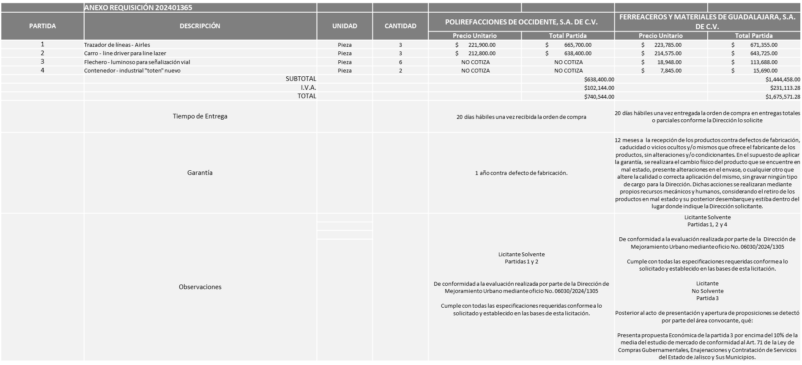

Responsable de la evaluación de las proposiciones:

Nombre | Cargo
Sergio Pantoja Sánchez | Director de Mejoramiento Urbano
Carlos Alejandro Vázquez Ortiz | Coordinador General de Servicios Municipales

Mediante oficio de análisis técnico número 06030/2024/1305

NOTA: De conformidad a la evaluación mediante oficio No. 06030/2024/1305 emitido por parte de la Dirección de Mejoramiento Urbano adscrita a la Coordinación General de Servicios Municipales, mismo que refiere de las 04 propuestas presentadas, 03 cumplen con los requerimientos técnicos, económicos, así como los puntos adicionales solicitados en las bases de licitación, por lo que se sugiere dictaminar el fallo los siguientes licitantes:

Partidas 1 y 2: Polirefacciones de Occidente, S.A. de C.V.

Cabe señalar que los licitantes "Polirefacciones de Occidente, S.A. de C.V." y "Ferreaceros y Materiales de Guadalajara, S.A. de C.V." presentan empate técnico en la partida 1 y 2, por lo que de conformidad al Art. 49 numeral 2 Fracc. II de la Ley de Compras Gubernamentales, Enajenaciones y Contratación de Servicios del Estado de Jalisco y sus Municipios se dictamina la adjudicación a favor de la empresa Polirefacciones de Occidente, S.A. de C.V. toda vez que hace constar en su carta de estratificación clasifica su empresa como MICRO.

Partida 4: Ferreaceros y Materiales De Guadalajara, S.A. de C.V. al ser el único licitante que presenta propuesta para la partida en mención, que cumple con las especificaciones solicitadas, y ante la que ante la necesidad por parte de la Dirección de Mejoramiento Urbano, que existe de adquirir dicho bien, es que se solicita autorización para que se lleve a cabo la adjudicación de esta partida al proveedor antes mencionado de Conformidad al Artículo 24 del Reglamento de Compras, Enajenaciones y Contratación de Servicios del municipio de Zapopan.

De igual forma se solicita autorización para llevar a cabo una requisición complementaria Sin concurrencia del Comité de Adquisiciones para la partida 3 ya que no fue adjudicada en virtud de no contar con cotizaciones solventes de conformidad al Artículo 71 de la Ley de Compras Gubernamentales, Enajenaciones y Contratación de Servicios del Estado de Jalisco y sus Municipios.

Es necesario precisar que la partida 1 y 2, se encuentran por encima de la media del estudio de mercado, no obstante, no supera el 10%, por lo anterior el Área Requirente se compromete a realizar las gestiones correspondientes para contar con el recurso necesario al momento de realizar la orden de compra.

En virtud de lo anterior y de acuerdo a los criterios establecidos en bases, al ofertar en mejores condiciones se pone a consideración por parte del área requirente la adjudicación a favor de:

POLIREFACCIONES DE OCCIDENTE S.A. DE C.V., EN LAS PARTIDAS 1 Y 2, POR UN MONTO TOTAL DE $1´512,756.00

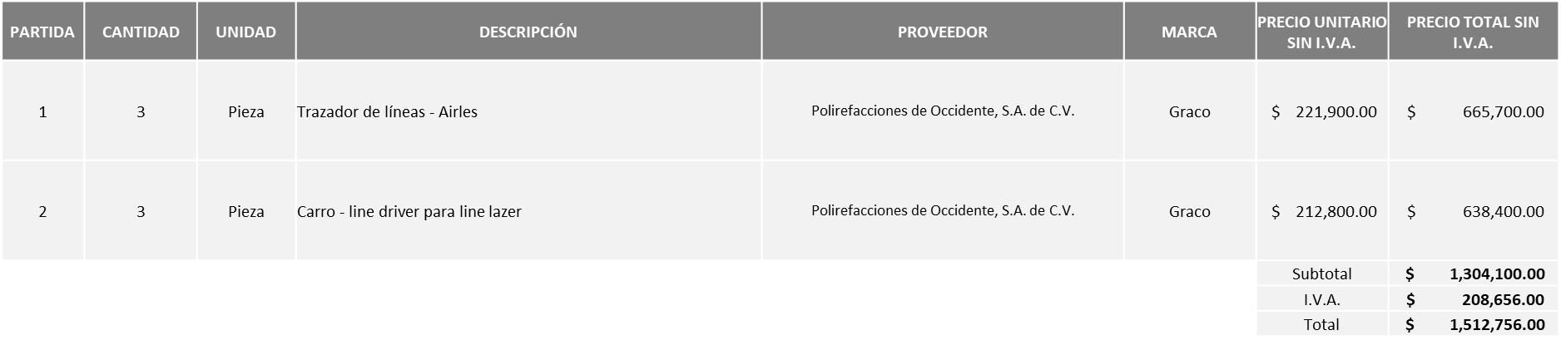

FERREACEROS Y MATERIALES DE GUADALAJARA S.A. DE C.V., EN LA PARTIDA 4, POR UN MONTO TOTAL DE $18,200.40

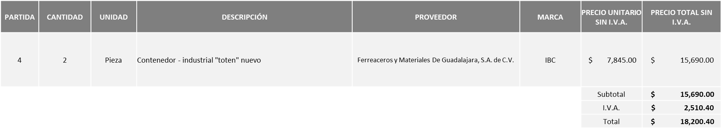

MONTO TOTAL GLOBAL DE $1´530,956.40

La convocante tendrá 10 días hábiles para emitir la orden de compra / pedido posterior a la emisión del fallo.

El proveedor adjudicado tendrá 5 días hábiles después de la notificación vía correo electrónico por parte de la convocante (por el personal autorizado para este fin) para la recepción firma y entrega de la orden de compra/pedido, previa entrega de garantía correspondiente.
Si el interesado no firma el contrato por causas imputables al mismo, la convocante podrá sin necesidad de un nuevo procedimiento, adjudicar el contrato al licitante que haya obtenido el segundo lugar, siempre que la diferencia en precio con respecto a la proposición inicialmente adjudicada no sea superior a un margen del diez por ciento.
El contrato deberá ser firmado por el representante legal que figure en el acta constitutiva de la empresa o en su defecto cualquier persona que cuente con poder notarial correspondiente.

El área requirente será la responsable de elaborar los trámites administrativos correspondientes para solicitar la elaboración del contrato, así como el seguimiento del trámite de pago correspondiente.

Todo esto con fundamento en lo dispuesto por los artículos 107, 108, 113, 119 y demás relativos del Reglamento de Compras, Enajenaciones y Contratación de Servicios del Municipio de Zapopan, Jalisco.

Dialhery Diaz González, representante suplente del Presidente del Comité de Adquisiciones, comenta de conformidad con el artículo 24, fracción VII y XXII del Reglamento de Compras, Enajenaciones y Contratación de Servicios del Municipio de Zapopan, Jalisco, se somete a su resolución para su aprobación de fallo por parte de los integrantes del Comité de Adquisiciones a favor del proveedor POLIREFACCIONES DE OCCIDENTE S.A. DE C.V. Y FERREACEROS Y MATERIALES DE GUADALAJARA S.A. DE C.V., y en la partida 3 se realice una requisición complementaria Sin concurrencia del Comité de Adquisiciones, los que estén por la afirmativa, sírvanse manifestarlo levantando su mano.

Aprobado por Unanimidad de votos por parte de los integrantes del Comité presentes

Número de Cuadro: 05.03.2024
Licitación Pública Local con Participación del Comité: 202401344
Área Requirente: Dirección de Mejoramiento Urbano adscrita a la Coordinación General de Servicios Municipales.
Objeto de licitación: Herramientas y máquinas para los trabajos operativos de la Dirección.

Se pone a la vista el expediente de donde se desprende lo siguiente:

Proveedores que cotizan:

- Polirefacciones de Occidente S.A. de C.V.
- Shadow Soporte Integral de Calidad S.A. de C.V.
- Salud y Bienestar Corporación S.A. de C.V.
- María Cristina Olvera Rosas
- Gopo 0977 S.A. de C.V.
- Grupo Comercial Denbar S.A.S. de C.V.
- Grupo Ferretería Calzada S.A. de C.V.
- Fortex Maquinaría y Equipos S.A. de C.V.
- Ferreaceros y Materiales de Guadalajara S.A. de C.V.
- Chakong S.A. de C.V.

Los licitantes cuyas proposiciones fueron desechadas:

Licitante | Motivo
Polirefacciones de Occidente S.A. de C.V. | Licitante No Solvente  Presenta propuesta Económica de la partida 9 por encima del 10% de la media del estudio de mercado de conformidad al Artículo 71 de la Ley de Compras Gubernamentales, Enajenaciones y Contratación de Servicios del Estado de Jalisco y sus Municipios.
Gopo 0977 S.A. de C.V. | Licitante No Solvente  Presenta propuesta Económica de la partida 7 y 8 por encima del 10% de la media del estudio de mercado de conformidad al Artículo71 de la Ley de Compras Gubernamentales, Enajenaciones y Contratación de Servicios del Estado de Jalisco y sus Municipios.
Grupo Comercial Denbar S.A.S. de C.V. | Licitante No Solvente  Presenta propuesta Económica de la partida 9 por debajo del 40% de la media del estudio de mercado de conformidad al Artículo 71 de la Ley de Compras Gubernamentales, Enajenaciones y Contratación de Servicios del Estado de Jalisco y Sus Municipios.
Grupo Ferretería Calzada S.A. de C.V. | Licitante No Solvente  Posterior al acto de presentación y apertura de proposiciones se detectó, que:  Los documentos que contiene la propuesta en su mayoría no se encuentran dirigidos al Comité de Adquisiciones del Municipio de Zapopan, motivo de desechamiento conforme a lo establecido en Bases página 6.
Fortex Maquinaría y Equipos S.A. de C.V. | Licitante No Solvente  Presenta propuesta Económica de la partida 1 por encima del 10% de la media del estudio de mercado de conformidad al Artículo 71 de la Ley de Compras Gubernamentales, Enajenaciones y Contratación de Servicios del Estado de Jalisco y Sus Municipios.
Chakong S.A. de C.V. | Licitante No Solvente  Posterior al acto de presentación y apertura de proposiciones se detectó, que:  Presenta Anexo 4 como "Acreditación legal" mismo que pertenece a la redacción del formato anterior de las bases.  El anexo de "Carta de estratificación" lo presenta con el formato anterior, no al que se solicita en bases.  Presenta el anexo 3, 4, 5 y 6 de manera incompleta.  Lo antes mencionado conforme a las bases página 8, apartado "Documentos a integrar a la propuesta", el no presentar alguno de los documentos antes mencionados o no presentarlos con las características solicitadas será motivo de desechamiento.

Los licitantes cuyas proposiciones resultaron solventes son los que se muestran en el siguiente cuadro:

POLIREFACCIONES DE OCCIDENTE S.A. DE C.V., SHADOW SOPORTE INTEGRAL DE CALIDAD S.A. DE C.V., SALUD Y BIENESTAR CORPORACIÓN S.A. DE C.V., MARÍA CRISTINA OLVERA ROSAS, GOPO 0977 S.A. DE C.V., GRUPO COMERCIAL DENBAR S.A.S. DE C.V., FORTEX MAQUINARÍA Y EQUIPOS S.A. DE C.V. Y FERREACEROS Y MATERIALES DE GUADALAJARA S.A. DE C.V.

Se anexa tabla de Excel

Responsable de la evaluación de las proposiciones:

Nombre | Cargo
Sergio Pantoja Sánchez | Director de Mejoramiento Urbano
Carlos Alejandro Vázquez Ortiz | Coordinador General de Servicios Municipales

Mediante oficio de análisis técnico número 06030/2024/1324

NOTA: De conformidad a la evaluación mediante oficio 06030/2024/1324 emitido por parte de la Dirección de Mejoramiento Urbano adscrita a la Coordinación General de Servicios Municipales, mismo que refiere de las 10 propuestas presentadas, 8 cumplen con los requerimientos técnicos, económicos, así como los puntos adicionales solicitados en las bases de licitación y ofertan precio más bajo, por lo que se sugiere dictaminar el fallo los siguientes licitantes:

En la partida 1: Grupo Comercial Denbar S.A.S. de C.V.
En la partida 2: Polirefacciones de Occidente, S.A. de C.V.
En la partida 3: Polirefacciones de Occidente, S.A. de C.V.
En la partida 4: Polirefacciones de Occidente, S.A. de C.V.
En la partida 5: Polirefacciones de Occidente, S.A. de C.V.
En la partida 6: Ferreaceros y Materiales de Guadalajara, S.A. de C.V.
En la partida 7: Polirefacciones de Occidente, S.A. de C.V.
En la partida 8: Ferreaceros y Materiales de Guadalajara, S.A. de C.V.
En la partida 10: Grupo Comercial Denbar S.A.S. de C.V.

Cabe señalar que los licitantes "Polirefacciones de Occidente, S.A. de C.V." y "Ferreaceros y Materiales de Guadalajara, S.A. de C.V." presentan empate técnico en la partida 7, por lo que de conformidad al Artículo 49 numeral 2 Fracción II de la Ley de Compras Gubernamentales, Enajenaciones y Contratación de Servicios del Estado de Jalisco y sus Municipios se dictamina la adjudicación a favor de la empresa Polirefacciones de Occidente, S.A. de C.V. toda vez que hace constar en su carta de estratificación clasifica su empresa como MICRO.

Con respecto a la partida 9 , posterior al acto de presentación y apertura de proposiciones realizada el día 29 de Octubre del 2024, se realizó un análisis exhaustivo y revisión a los puntos establecidos en las presentes bases y se determinó que de continuar con el proceso de licitación antes mencionado, ocasionaría que no se ejerciera el recurso de manera adecuada conforme a los resultados esperados, debido a que en la partida fue presentada propuesta con un 40 % por debajo de la media del estudio de mercado de conformidad al Artículo 71 de la Ley de Compras Gubernamentales, Enajenaciones y Contratación de Servicios del Estado de Jalisco y sus Municipios, y en términos del Artículo 87 del Reglamento de Compras, Enajenaciones y Contratación de Servicios del Municipio de Zapopan, se solicita su cancelación y al persistir la necesidad de la adquisición de dichos bienes se solicita su autorización para su licitación posterior a través de un nuevo proceso con nuevo estudio de mercado.

Por consiguiente, se da a conocer que el Licitante GRUPO COMERCIAL DENBAR S.A.S. DE C.V. solicita en su propuesta un anticipo de hasta un 50% del monto total de la Orden de Compra, esto de conformidad al Artículo 78 de la Ley de Compras Gubernamentales, Enajenaciones y Contratación de Servicios del Estado de Jalisco y sus Municipios.

En virtud de lo anterior y de acuerdo a los criterios establecidos en bases, al ofertar en mejores condiciones se pone a consideración por parte del área requirente la adjudicación a favor de:

GRUPO COMERCIAL DENBAR S.A.S. DE C.V., LAS PARTIDAS 1 Y 10, POR UN MONTO TOTAL DE $689,742.77

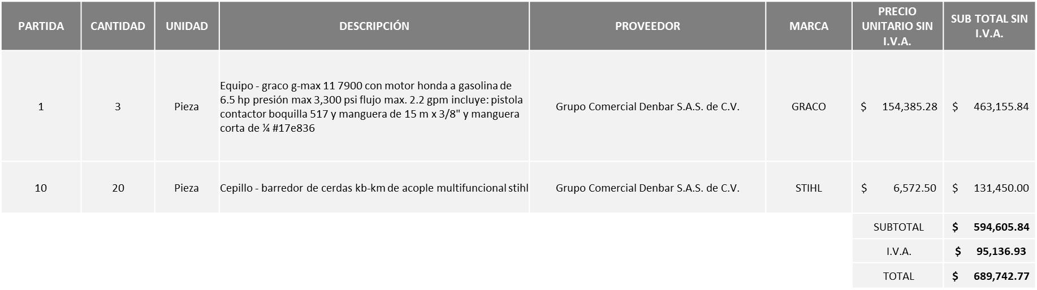

POLIREFACCIONES DE OCCIDENTE S.A. DE C.V., LAS PARTIDAS 2, 3, 4, 5 Y 7, POR UN MONTO TOTAL DE $1´667,902.00

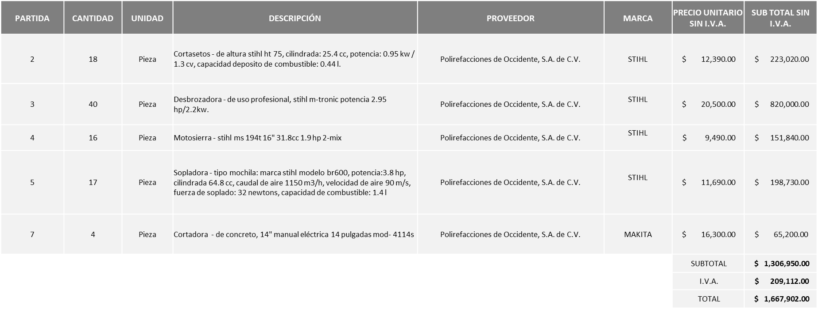

FERREACEROS Y MATERIALES DE GUADALAJARA S.A. DE C.V., LAS PARTIDAS 6 y 8 POR UN MONTO TOTAL DE $451,750.40

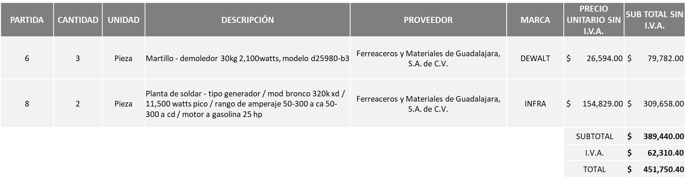

MONTO TOTAL GLOBAL DE $2´809,395.17

La convocante tendrá 10 días hábiles para emitir la orden de compra / pedido posterior a la emisión del fallo.

El proveedor adjudicado tendrá 5 días hábiles después de la notificación vía correo electrónico por parte de la convocante (por el personal autorizado para este fin) para la recepción firma y entrega de la orden de compra/pedido, previa entrega de garantía correspondiente.
Si el interesado no firma el contrato por causas imputables al mismo, la convocante podrá sin necesidad de un nuevo procedimiento, adjudicar el contrato al licitante que haya obtenido el segundo lugar, siempre que la diferencia en precio con respecto a la proposición inicialmente adjudicada no sea superior a un margen del diez por ciento.
El contrato deberá ser firmado por el representante legal que figure en el acta constitutiva de la empresa o en su defecto cualquier persona que cuente con poder notarial correspondiente.

El área requirente será la responsable de elaborar los trámites administrativos correspondientes para solicitar la elaboración del contrato, así como el seguimiento del trámite de pago correspondiente.

Todo esto con fundamento en lo dispuesto por los artículos 107, 108, 113, 119 y demás relativos del Reglamento de Compras, Enajenaciones y Contratación de Servicios del Municipio de Zapopan, Jalisco.

Dialhery Diaz González, representante suplente del Presidente del Comité de Adquisiciones, comenta de conformidad con el artículo 24, fracción VII y XXII del Reglamento de Compras, Enajenaciones y Contratación de Servicios del Municipio de Zapopan, Jalisco, se somete a su resolución para su aprobación de fallo por parte de los integrantes del Comité de Adquisiciones a favor del proveedor GRUPO COMERCIAL DENBAR S.A.S. DE C.V., POLIREFACCIONES DE OCCIDENTE S.A. DE C.V., Y FERREACEROS Y MATERIALES DE GUADALAJARA S.A. DE C.V., y la partida 9 se solicita su cancelación y se realice un nuevo proceso con nuevo estudio de mercado, los que estén por la afirmativa, sírvanse manifestarlo levantando su mano.

Aprobado por Unanimidad de votos por parte de los integrantes del Comité presentes
Número de Cuadro: 06.03.2024
Licitación Pública Nacional con Participación del Comité: 202401313, 202401322 y 202401314.
Área Requirente: Dirección de Administración, adscrita a la Coordinación General de Administración e Innovación Gubernamental.
Objeto de licitación: Compra de barredora vial, aspiradoras y remolques para carga.

Se pone a la vista el expediente de donde se desprende lo siguiente:

Proveedores que cotizan:

- Aseca, S.A. de C.V.
- Drenax, S.A. de C.V.

Los licitantes cuyas proposiciones fueron desechadas:

Licitante | Motivo
Drenax, S.A. de C.V. | Licitante No Solvente  De conformidad a la evaluación realizada por parte de la Dirección de Administración adscrita a la Coordinación General de Administración E Innovación Gubernamental mediante oficio No. 07100/2024-B/086  No presenta fichas técnicas, requisito establecido en la página 18 en el Punto 1, apartado Documentos a Anexar al Sobre 1 de las Presentes Bases de Licitación.

El licitante cuya proposición resulto solvente es la que se muestra en el siguiente cuadro:

ASECA, S.A. DE C.V.

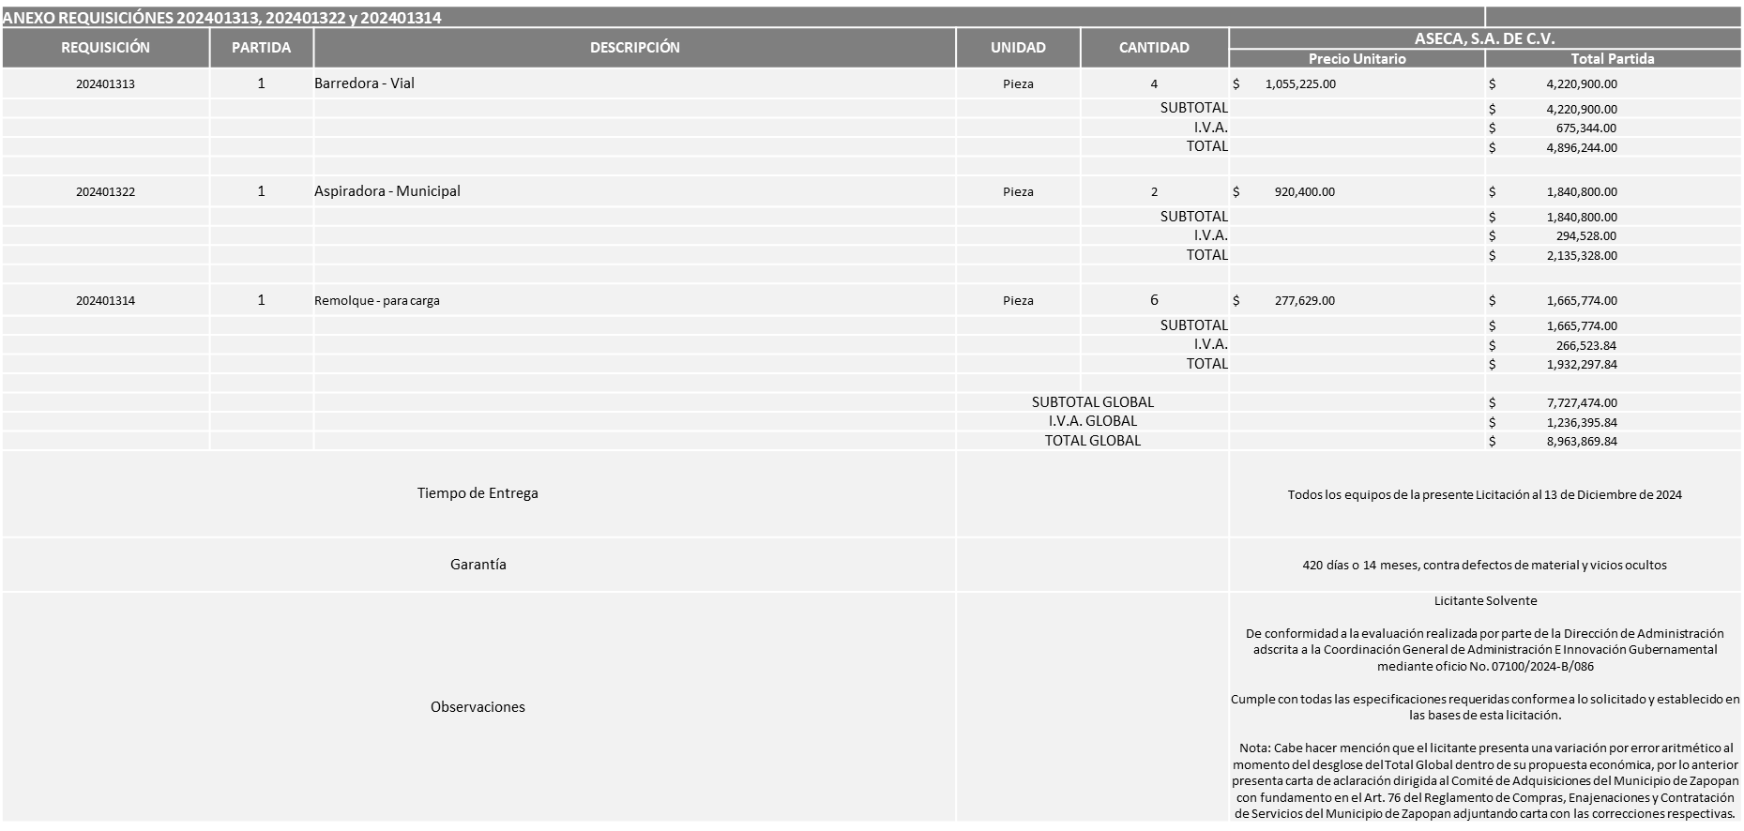

Responsable de la evaluación de las proposiciones:

Nombre | Cargo
José Carlos Villalaz Becerra | Director de Administración
Dialhery Díaz González | Coordinadora General de Administración e Innovación Gubernamental.

Mediante oficio de análisis técnico número 07100/2024-B/086

NOTA: De conformidad a la evaluación mediante oficio No. 07100/2024-B/086 emitido por parte de la Dirección de Administración adscrita a la Coordinación General de Administración E Innovación Gubernamental, mismo que refiere de las 02 propuestas presentadas, 01 cumple con los requerimientos técnicos, económicos así como los puntos adicionales solicitados en las bases de licitación, por lo que se sugiere dictaminar el fallo a favor del único licitante solvente y que presenta la propuesta económica más baja.

Es necesario precisar que la partida 1 de la requisición 202401313, se encuentra por encima de la media del estudio de mercado, no obstante, no supera el 10%, por lo anterior el Área Requirente se compromete a realizar las gestiones correspondientes para contar con el recurso necesario al momento de realizar la orden de compra.

En virtud de lo anterior y de acuerdo a los criterios establecidos en bases, al ofertar en mejores condiciones se pone a consideración por parte del área requirente la adjudicación a favor de:

ASECA, S.A. DE C.V., EN LA REQUISICIÓN 202401313, POR UN MONTO TOTAL DE $4´896,244.00

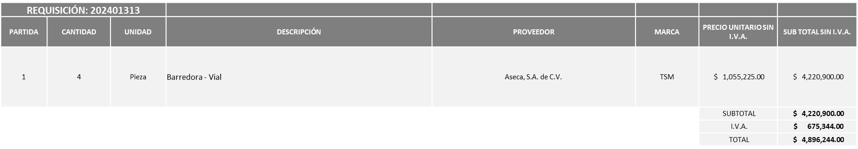

ASECA, S.A. DE C.V., EN LA REQUISICIÓN 202401322, POR UN MONTO TOTAL DE $2´135,328.00

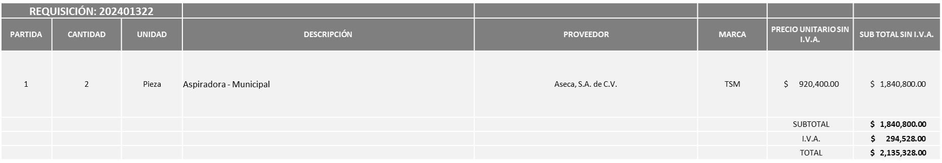

ASECA, S.A. DE C.V., EN LA REQUISICIÓN 202401314, POR UN MONTO TOTAL DE $1´932,297.84

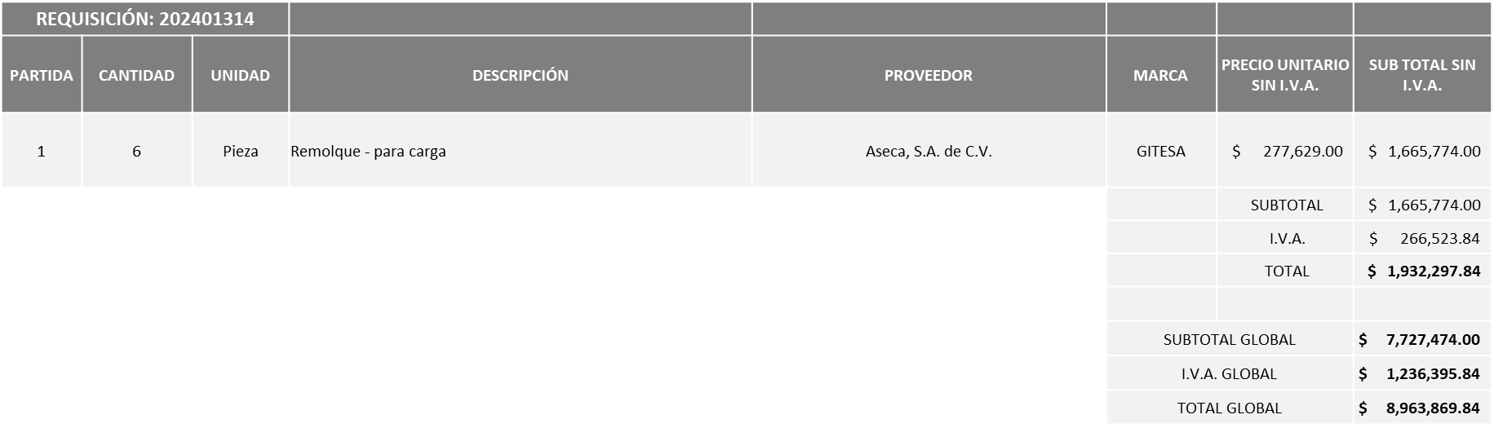

MONTO TOTAL GLOBAL DE $8´963,869.84

La convocante tendrá 10 días hábiles para emitir la orden de compra / pedido posterior a la emisión del fallo.

El proveedor adjudicado tendrá 5 días hábiles después de la notificación vía correo electrónico por parte de la convocante (por el personal autorizado para este fin) para la recepción firma y entrega de la orden de compra/pedido, previa entrega de garantía correspondiente.
Si el interesado no firma el contrato por causas imputables al mismo, la convocante podrá sin necesidad de un nuevo procedimiento, adjudicar el contrato al licitante que haya obtenido el segundo lugar, siempre que la diferencia en precio con respecto a la proposición inicialmente adjudicada no sea superior a un margen del diez por ciento.
El contrato deberá ser firmado por el representante legal que figure en el acta constitutiva de la empresa o en su defecto cualquier persona que cuente con poder notarial correspondiente.

El área requirente será la responsable de elaborar los trámites administrativos correspondientes para solicitar la elaboración del contrato, así como el seguimiento del trámite de pago correspondiente.

Todo esto con fundamento en lo dispuesto por los artículos 107, 108, 113, 119 y demás relativos del Reglamento de Compras, Enajenaciones y Contratación de Servicios del Municipio de Zapopan, Jalisco.

Dialhery Diaz González, representante suplente del Presidente del Comité de Adquisiciones, comenta de conformidad con el artículo 24, fracción VII y XXII del Reglamento de Compras, Enajenaciones y Contratación de Servicios del Municipio de Zapopan, Jalisco, se somete a su resolución para su aprobación de fallo por parte de los integrantes del Comité de Adquisiciones a favor del proveedor ASECA, S.A. DE C.V., los que estén por la afirmativa, sírvanse manifestarlo levantando su mano.

Aprobado por Unanimidad de votos por parte de los integrantes del Comité presentes

Número de Cuadro: 07.03.2024
Licitación Pública Nacional con Participación del Comité: 202401404
Área Requirente: Coordinación General de Cercanía Ciudadana.
Objeto de licitación: Servicio Integral para el desarrollo del proyecto “Zapopan te Activa”.

Se pone a la vista el expediente de donde se desprende lo siguiente:

Proveedores que cotizan:

- Bid Deportes, S.A. de C.V.
- Proyectos Its, S.A. de C.V.

Los licitantes cuyas proposiciones fueron desechadas:

Licitante | Motivo
Bid Deportes, S.A. de C.V. | Licitante No Solvente  Posterior al acto de presentación y apertura de proposiciones se detectó, que:  No presenta copia simple del Registro ante la Secretaría del Trabajo Federal (Repse), o carta manifiesto, motivo de desechamiento de conforme a lo establecido en página 7, numeral 13 del apartado "Documentos a integrar a la propuesta" de bases de licitación.
Proyectos Its, S.A. de C.V. | Licitante No Solvente  Posterior al acto de presentación y apertura de proposiciones se detectó, que:  Las actividades económicas plasmadas en su Constancia de Situación Fiscal no guardan relación con el objeto de la presente Licitación, motivo de desechamiento de conforme a lo establecido en página 6, numeral 9 del apartado "Documentos a integrar a la propuesta" de bases de licitación.

Los licitantes cuyas proposiciones resultaron solventes son los que se muestran en el siguiente cuadro:

NINGÚN LICITANTE RESULTO SOLVENTE

NOTA: Posterior al acto de presentación y apertura de proposiciones realizada el día 30 de octubre del 2024, se detectó que de las 02 propuestas presentadas, ninguno de los licitantes cumplió con las especificaciones técnicas ya que no fueron presentadas con la totalidad de los requisitos indicados en las bases de la presente licitación, por lo que conforme al Artículo 71 de la Ley de Compras Gubernamentales, Enajenaciones y Contratación de Servicios del Estado de Jalisco y sus Municipios, y en términos del Artículo 86 del Reglamento de Compras, Enajenaciones y Contratación de Servicios del Municipio de Zapopan, se procede a declarar desierta, solicitándose autorización para una siguiente ronda con la concurrencia del Comité, esto al prevalecer la necesidad de adquirir dichos bienes.
Dialhery Diaz González, representante suplente del Presidente del Comité de Adquisiciones, comenta de conformidad con el artículo 24, fracción VII y XXII del Reglamento de Compras, Enajenaciones y Contratación de Servicios del Municipio de Zapopan, Jalisco, se somete a su consideración, se declare desierta, solicitándose autorización para una siguiente Ronda (2 dos), los que estén por la afirmativa, sírvanse manifestarlo levantando su mano.

Aprobado por Unanimidad de votos por parte de los integrantes del Comité presentes
Número de Cuadro: 08.03.2024
Licitación Pública Nacional con Participación del Comité: 202401395, Ronda 2
Área Requirente: Dirección de Conservación de Inmuebles, adscrita a la Coordinación General de Administración e Innovación Gubernamental.
Objeto de licitación: Compra de garrafones con agua de 20 litros, para el suministro en las Dependencias del Ayuntamiento de Zapopan.

Se pone a la vista el expediente de donde se desprende lo siguiente:

Proveedores que cotizan:

- Agua Costa Rica Vallarta, S. de R.L. de C.V.
- Comercializadora Electropura, S. de R.L. de C.V.

Los licitantes cuyas proposiciones fueron desechadas:

Licitante | Motivo
Agua Costa Rica Vallarta, S. de R.L. de C.V. | Licitante No Solvente  Posterior al acto de presentación y apertura de proposiciones se detectó por parte del área convocante, qué:  En su propuesta manifiesta una unidad de medida que no corresponde al presente proceso ya que lo expresa como "Pieza" y en bases se solicita como Servicio.  Presenta Carta de Estratificación (Anexo 4) de manera incompleta ya que no se refleja la tabla de estratificación de acuerdo al formato de dicho anexo integrado en bases en la página 28.
Comercializadora Electropura, S. de R.L. de C.V. | Licitante No Solvente  Posterior al acto de presentación y apertura de proposiciones se detectó por parte del área convocante, qué:  La propuesta no se encuentra firmada en su totalidad por el Representante Legal Facultado conforme a lo establecido en Bases página 5 apartado “forma en la que se deberán de presentar las proposiciones” párrafo 4.  Presenta Comprobante Fiscal Digital por Internet (CFDI) de manera extemporánea, toda vez que lo presenta de fecha 08/04/2024 y este se solicita con máximo 30 días de emisión anteriores a la fecha de registro de las propuestas técnicas y económicas, al 11/11/2024

NINGÚN LICITANTE RESULTO SOLVENTE

NOTA: Posterior al acto de presentación y apertura de proposiciones realizada el día 11 de Noviembre del 2024 se detectó que de las 02 propuestas presentadas, ninguno de los licitantes cumplió con las especificaciones técnicas ya que no fueron presentadas con la totalidad de los requisitos indicados en las bases de la presente licitación, por lo que conforme al Artículo 71 de la Ley de Compras Gubernamentales, Enajenaciones y Contratación de Servicios del Estado de Jalisco y sus Municipios, y en términos del Artículo 86 del Reglamento de Compras, Enajenaciones y Contratación de Servicios del Municipio de Zapopan, se procede a declarar desierta solicitándose autorización para una siguiente Ronda 03 (Tres), esto al prevalecer la necesidad de adquirir dichos bienes.

Dialhery Diaz González, representante suplente del Presidente del Comité de Adquisiciones, comenta de conformidad con el artículo 24, fracción VII y XXII del Reglamento de Compras, Enajenaciones y Contratación de Servicios del Municipio de Zapopan, Jalisco, se somete a su consideración, se declare desierta, solicitándose autorización para una siguiente Ronda (3 tres), los que estén por la afirmativa, sírvanse manifestarlo levantando su mano.

Aprobado por Unanimidad de votos por parte de los integrantes del Comité presentes

Número de Cuadro: 09.03.2024
Licitación Pública Local con Participación del Comité: 202400827
Área Requirente: Dirección de Innovación Gubernamental, adscrita a la Coordinación General de Administración e Innovación Gubernamental.
Objeto de licitación: Adquisición de Póliza de mantenimiento preventivo y correctivo de la infraestructura tecnológica y de los elementos pasivos que soportan la tecnología en el CISZ.

Se pone a la vista el expediente de donde se desprende lo siguiente:

Proveedores que cotizan:

- 3IQ Solutions, S.A. de C.V.
- Hemac Teleinformática, S.A. de C.V.

Los licitantes cuyas proposiciones fueron desechadas:

Licitante | Motivo
3IQ Solutions, S.A. de C.V. | Licitante No Solvente  Posterior al acto de presentación y apertura de proposiciones se detectó, que:  No presenta Comprobante Fiscal Digital por Internet (CFDI) del pago del Impuesto sobre Nómina del Estado, tal como se solicita en bases página 7.
Hemac Teleinformática, S.A. de C.V. | Licitante No Solvente  Posterior al acto de presentación y apertura de proposiciones se detectó, que:  La propuesta no se encuentra firmada en su totalidad por el Representante Legal Facultado (folio de contraloría 365) motivo de desechamiento conforme a lo establecido en Bases página 5

NINGÚN LICITANTE RESULTO SOLVENTE

NOTA: Posterior al acto de presentación y apertura de proposiciones realizada el día 08 de Noviembre del 2024 se detectó que de las 02 propuestas presentadas, ninguno de los licitantes cumplió con las especificaciones técnicas ya que no fueron presentadas con la totalidad de los requisitos indicados en las bases de la presente licitación, por lo que conforme al Artículo 71 de la Ley de Compras Gubernamentales, Enajenaciones y Contratación de Servicios del Estado de Jalisco y sus Municipios, y en términos del Artículo 86 del Reglamento de Compras, Enajenaciones y Contratación de Servicios del Municipio de Zapopan, se procede a declarar desierta solicitándose autorización para una siguiente ronda, Ronda 2 (Dos), esto al prevalecer la necesidad de adquirir dichos bienes.

Dialhery Diaz González, representante suplente del Presidente del Comité de Adquisiciones, comenta de conformidad con el artículo 24, fracción VII y XXII del Reglamento de Compras, Enajenaciones y Contratación de Servicios del Municipio de Zapopan, Jalisco, de conformidad con el artículo 24, fracción VII del Reglamento de Compras, Enajenaciones y Contratación de Servicios del Municipio de Zapopan, Jalisco, se somete a su consideración, se declare desierta, solicitándose autorización para una siguiente Ronda (2 dos), los que estén por la afirmativa, sírvanse manifestarlo levantando su mano.

Aprobado por Unanimidad de votos por parte de los integrantes del Comité presentes

Número de Cuadro: 10.03.2024
Licitación Pública Local con Participación del Comité: 202401308 y 202401309 Ronda 2.
Área Requirente: Dirección de Administración, adscrita a la Coordinación General de Administración e Innovación Gubernamental.
Objeto de licitación: Compra de camionetas Pick up doble cabina 4 puertas V4 con equipamiento y Servicios de Mantenimientos preventivos.

Se pone a la vista el expediente de donde se desprende lo siguiente:

Proveedores que cotizan:

- Concordia Automotriz, S.A. de C.V.
- Grupo Motormexa Guadalajara, S.A. de C.V.
- Vanauto, S.A. de C.V.

Los licitantes cuyas proposiciones fueron desechadas:

Licitante | Motivo
Concordia Automotriz S.A. de C.V. | Licitante No Solvente  De conformidad a la evaluación por parte de la Dirección de Administración adscrita a la Coordinación General de Administración e Innovación Gubernamental mediante oficio 07100/2024-B/103.  Parte de la documentación correspondiente a la ficha técnica de la torreta no se encuentra en su totalidad en idioma español, incumpliendo lo establecido en punto 2 de los DOCUMENTOS A ANEXAR AL SOBRE 1 FORMATO A de las bases de licitación, folios 86, 87 y 88.  De la documentación que, si se encuentra en idioma español respecto de la ficha técnica de la torreta, se desprende que la misma no corresponde a las especificaciones solicitadas, toda vez que cotiza una torreta con barra de luces rojo/azul, cuando se requiere en colores rojo/ámbar, esto de conformidad con lo establecido en el punto 6 EQUIPAMIENTO de los DOCUMENTOS A ANEXAR AL SOBRE 1 FORMATO A de las bases de licitación.  El costo por la dotación de las placas no se encuentra incluido en el precio de la unidad, incumpliendo lo establecido en el punto 7 de los DOCUMENTOS A ANEXAR AL SOBRE 1 FORMATO A de las bases de licitación.
Vanauto S.A. de C.V. | Licitante No Solvente  Posterior al acto de presentación y apertura de proposiciones se detectó, que:  La propuesta no se encuentra firmada en su totalidad por el Representante Legal Facultado (folio de Contraloría 203) motivo de desechamiento conforme a lo establecido en Bases página 5.

Los licitantes cuyas proposiciones resultaron solventes son los que se muestran en el siguiente cuadro:

GRUPO MOTORMEXA GUADALAJARA S.A. DE C.V.

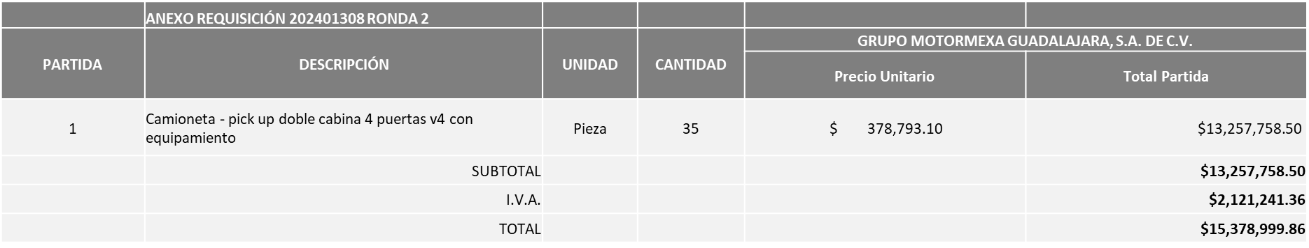

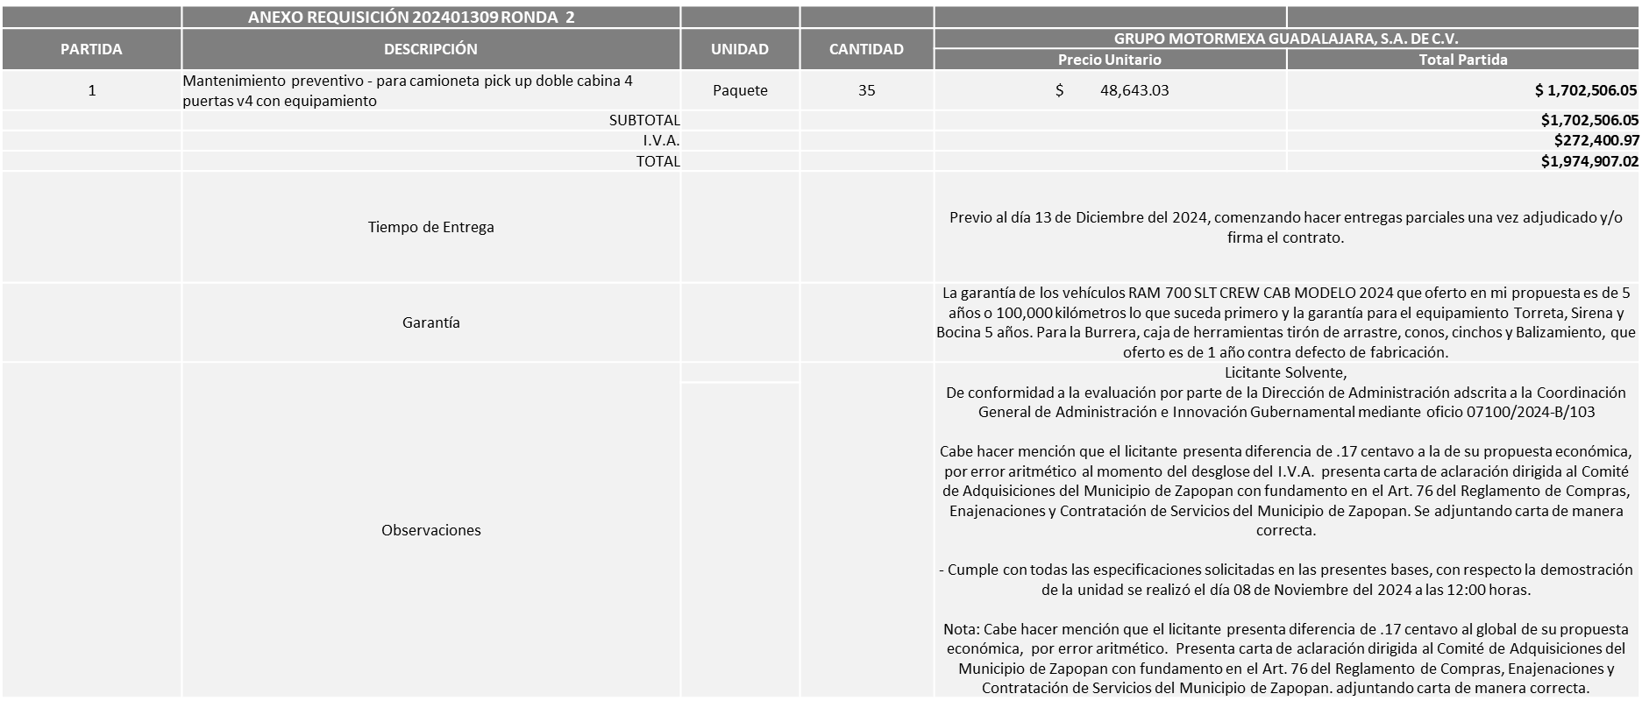

Responsable de la evaluación de las proposiciones:

Nombre | Cargo
José Carlos Villalaz Becerra | Director de Administración
Dialhery Diaz González | Coordinadora General de Administración e Innovación Gubernamental

Mediante oficio de análisis técnico número 07100/2024-B/103

Nota: De conformidad a la evaluación mediante oficio 07100/2024-B/103 emitido por parte de la Dirección de Administración adscrita a la Coordinación General de Administración e Innovación Gubernamental, mismo que refiere de las 03 propuestas presentadas, 01 cumple con los requerimientos técnicos, económicos y muestras, así como los puntos adicionales solicitados en las bases de licitación, por lo que se sugiere dictaminar el fallo al único licitante solvente.

En virtud de lo anterior y de acuerdo a los criterios establecidos en bases, al ofertar en mejores condiciones se pone a consideración por parte del área requirente la adjudicación a favor de:

GRUPO MOTORMEXA GUADALAJARA S.A. DE C.V., EN LA REQUISICIÓN 202401308, POR UN MONTO TOTAL $15´378,999.86

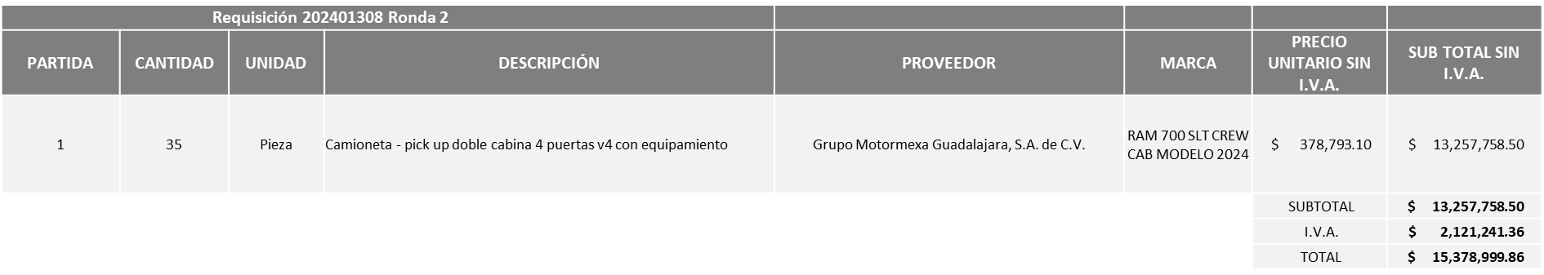

GRUPO MOTORMEXA GUADALAJARA S.A. DE C.V., EN LA REQUISICIÓN 202401309, POR UN MONTO MINIMO DE $789,962.81 Y UN MONTO MAXIMO DE $1´974,907.02

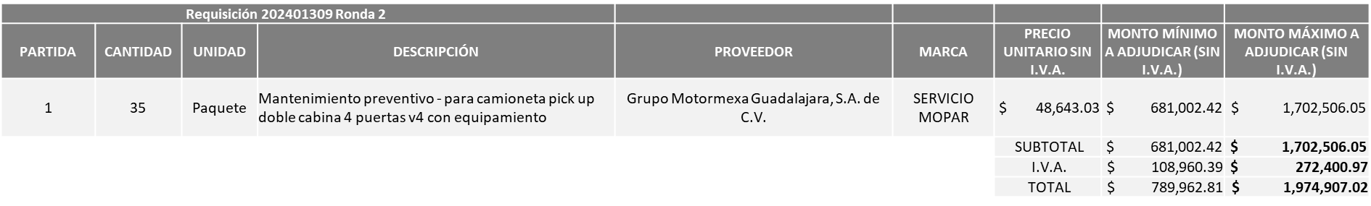

MONTO TOTAL GLOBAL DE AMBAS REQUISICIONES DE $ 17´353,906.88

La convocante tendrá 10 días hábiles para emitir la orden de compra / pedido posterior a la emisión del fallo.

El proveedor adjudicado tendrá 5 días hábiles después de la notificación vía correo electrónico por parte de la convocante (por el personal autorizado para este fin) para la recepción firma y entrega de la orden de compra/pedido, previa entrega de garantía correspondiente.
Si el interesado no firma el contrato por causas imputables al mismo, la convocante podrá sin necesidad de un nuevo procedimiento, adjudicar el contrato al licitante que haya obtenido el segundo lugar, siempre que la diferencia en precio con respecto a la proposición inicialmente adjudicada no sea superior a un margen del diez por ciento.
El contrato deberá ser firmado por el representante legal que figure en el acta constitutiva de la empresa o en su defecto cualquier persona que cuente con poder notarial correspondiente.

El área requirente será la responsable de elaborar los trámites administrativos correspondientes para solicitar la elaboración del contrato, así como el seguimiento del trámite de pago correspondiente.

Todo esto con fundamento en lo dispuesto por los artículos 107, 108, 113, 119 y demás relativos del Reglamento de Compras, Enajenaciones y Contratación de Servicios del Municipio de Zapopan, Jalisco.
Dialhery Diaz González, representante suplente del Presidente del Comité de Adquisiciones, comenta de conformidad con el artículo 24, fracción VII y XXII del Reglamento de Compras, Enajenaciones y Contratación de Servicios del Municipio de Zapopan, Jalisco, se somete a su resolución para su aprobación de fallo por parte de los integrantes del Comité de Adquisiciones a favor del proveedor, GRUPO MOTORMEXA GUADALAJARA, S.A. DE C.V., los que estén por la afirmativa, sírvanse manifestarlo levantando su mano.

Aprobado por Unanimidad de votos por parte de los integrantes del Comité presentes
Número de Cuadro: 11.03.2024
Licitación Pública Nacional con Participación del Comité: 202401405
Área Requirente: Dirección de Programas Sociales Municipales adscrita a la Coordinación General de Desarrollo Económico y Combate a la Desigualdad
Objeto de licitación: Adquisición de calzado escolar, tipo tenis para el Programa “Zapopan Presente”.

Se pone a la vista el expediente de donde se desprende lo siguiente:

Proveedores que cotizan:

- Twinman de México S.A. de C.V.
- Freman Shoes S.A.P.I. de C.V.
- Innovaciones Felwe S.A. de C.V.
- Calzado Arifree S.A. de C.V.

Los licitantes cuyas proposiciones fueron desechadas:

Licitante | Motivo
Freman Shoes S.A.P.I. de C.V.  De acuerdo con el registro al momento de entregar la muestra le corresponde el Número 4 | Licitante No Solvente  De conformidad a la evaluación realizada por parte de la Dirección de Programas Sociales Municipales adscrita a la Coordinación General de Desarrollo Económico y Combate a la Desigualdad mediante oficio No. 08103/2024/0108  Licitante No Solvente en la partida 2 ya que derivado de la evaluación a la muestra presentada, no adjunto suela conforme a lo solicitado en las bases de la licitación, página 27 apartado “presentación de muestras”.

Los licitantes cuyas proposiciones resultaron solventes son los que se muestran en el siguiente cuadro:

TWINMAN DE MÉXICO S.A. DE C.V., FREMAN SHOES S.A.P.I. DE C.V., INNOVACIONES FELWE S.A. DE C.V. Y CALZADO ARIFREE S.A. DE C.V.

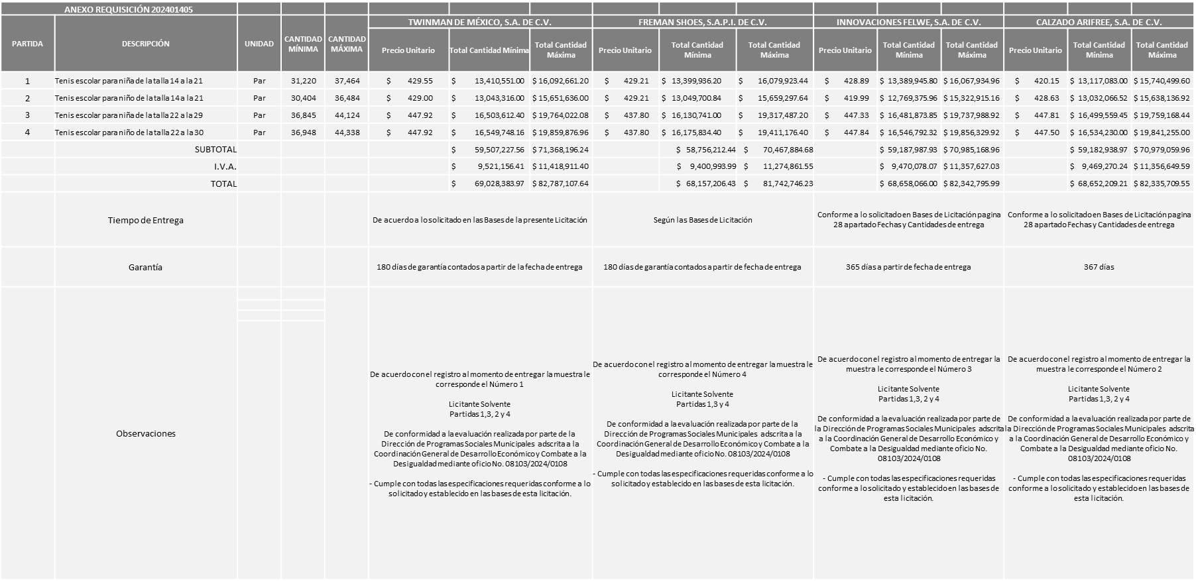

Responsable de la evaluación de las proposiciones:

Nombre | Cargo
Ana Lucia García Amador | Jefe de la Unidad Zapopan Presente y responsable del Programa Zapopan Presente
Noelia Margarita Tapia González | Directora de Programas Sociales Municipales
Salvador Villaseñor Aldama | Coordinador General de Desarrollo Económico y Combate a la Desigualdad

Mediante oficio de análisis técnico número 08103/2024/0108

NOTA: De conformidad a la evaluación mediante oficio No. 08103/2024/0108 emitido por parte de la Dirección de Programas Sociales Municipales adscrita a la Coordinación General de Desarrollo Económico y Combate a la Desigualdad, mismo que refiere de las 04 propuestas presentadas, 04 cumplen con los requerimientos técnicos, económicos, muestras y con los puntos adicionales solicitados en las bases de licitación así como la verificación a las instalaciones en las partidas indicadas, por lo que se sugiere dictaminar el fallo a favor del Licitante que cumple y presenta la propuesta económica más baja en la partida asignada, es decir:

Partida 1: Calzado Arifree, S.A. de C.V.
Partida 2: Innovaciones Felwe, S.A. de C.V.
Partida 3: Freman Shoes, S.A.P.I. de C.V.
Partida 4: Freman Shoes, S.A.P.I. de C.V.

Cabe hacer mención que se realizarán un total de 02 órdenes de compra, cada una correspondiente a los ejercicios fiscales 2024 y 2025, conforme a lo solicitado en Bases de Licitación página 15 párrafo 11, así mismo todos los Licitantes solicitan en su propuesta económica anticipo de hasta un 50% del total del presente proceso, que se ejercerá con presupuesto 2024, esto de conformidad al Artículo 78 de la Ley de Compras Gubernamentales, Enajenaciones y Contratación de Servicios del Estado de Jalisco y sus Municipios, la orden de compra correspondiente al ejercicio fiscal 2025, quedará sujeta a la suficiencia presupuestal asignada por la Tesorería Municipal.

En virtud de lo anterior y de acuerdo a los criterios establecidos en bases, al ofertar en mejores condiciones se pone a consideración por parte del área requirente la adjudicación a favor de:

CALZADO ARIFREE, S.A. DE C.V., EN LA PARTIDA 1, POR UN MONTO MÍNIMO DE $13´117,083.00 Y UN MONTO MÁXIMO DE $15´740,499.60

INNOVACIONES FELWE, S.A. DE C.V., EN LA PARTIDA 2, POR UN MONTO MÍNIMO DE $12´769,375.96 Y UN MONTO MÁXIMO DE $15´322,915.16

FREMAN SHOES, S.A.P.I. DE C.V., EN LAS PARTIDAS 3 Y 4, POR UN MONTO MÍNIMO DE $32´306,575.40 Y UN MONTO MÁXIMO DE $38´728,663.60

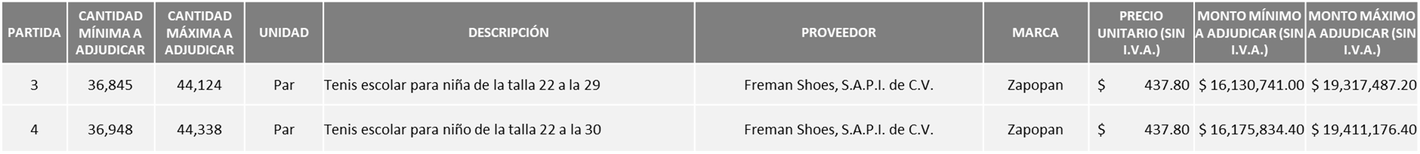

MONTO TOTAL GLOBAL DE $80´958,810.90

La convocante tendrá 10 días hábiles para emitir la orden de compra / pedido posterior a la emisión del fallo.

El proveedor adjudicado tendrá 5 días hábiles después de la notificación vía correo electrónico por parte de la convocante (por el personal autorizado para este fin) para la recepción firma y entrega de la orden de compra/pedido, previa entrega de garantía correspondiente.
Si el interesado no firma el contrato por causas imputables al mismo, la convocante podrá sin necesidad de un nuevo procedimiento, adjudicar el contrato al licitante que haya obtenido el segundo lugar, siempre que la diferencia en precio con respecto a la proposición inicialmente adjudicada no sea superior a un margen del diez por ciento.
El contrato deberá ser firmado por el representante legal que figure en el acta constitutiva de la empresa o en su defecto cualquier persona que cuente con poder notarial correspondiente.

El área requirente será la responsable de elaborar los trámites administrativos correspondientes para solicitar la elaboración del contrato, así como el seguimiento del trámite de pago correspondiente.

Todo esto con fundamento en lo dispuesto por los artículos 107, 108, 113, 119 y demás relativos del Reglamento de Compras, Enajenaciones y Contratación de Servicios del Municipio de Zapopan, Jalisco.

Dialhery Diaz González, representante suplente del Presidente del Comité de Adquisiciones, comenta de conformidad con el artículo 24, fracción VII y XXII del Reglamento de Compras, Enajenaciones y Contratación de Servicios del Municipio de Zapopan, Jalisco, se somete a su resolución para su aprobación de fallo por parte de los integrantes del Comité de Adquisiciones a favor del proveedor, CALZADO ARIFREE, S.A. DE C.V., INNOVACIONES FELWE, S.A. DE C.V. Y FREMAN SHOES, S.A.P.I. DE C.V., los que estén por la afirmativa, sírvanse manifestarlo levantando su mano.

Aprobado por Unanimidad de votos por parte de los integrantes del Comité presentes

Número de Cuadro: 12.03.2024
Licitación Pública Local con Participación del Comité: 202401660, 202401661 Y 202401662.
Área Requirente: Dirección de Programas Sociales Municipales, adscrita a la Coordinación General de Desarrollo Económico y Combate a la Desigualdad.
Objeto de licitación: Servicio de Embalaje de paquetes escolares, fletes y maniobras y compra de pants.

Se pone a la vista el expediente de donde se desprende lo siguiente:

Proveedores que cotizan:

- Promo Pape de Occidente, S.A. de C.V.
- Makara, S.A. de C.V.
- Asia Logis, S. de R.L. de C.V.

Los licitantes cuyas proposiciones fueron desechadas:

Licitante | Motivo
Promo Pape de Occidente, S.A. de C.V.  De acuerdo con el registro al momento de entregar la muestra le corresponde el número 3. | Licitante No Solvente  Posterior al acto de presentación y apertura de sobre #1 se observó lo siguiente:  Presenta Anexo 4 “Carta de estratificación" con una redacción que pertenece a la del formato anterior de las bases de conformidad a lo establecido en página 10, apartado; Documentos a entregar a la propuesta.
Makara, S.A. de C.V.  De acuerdo con el registro al momento de entregar la muestra le corresponde el número 2. | Licitante No Solvente  Posterior al acto de presentación y apertura de sobre #1 se observó lo siguiente:  Presenta Anexo 4 “Carta de estratificación" con una redacción que pertenece a la del formato anterior de las bases de conformidad a lo establecido en página 10, apartado; Documentos a entregar a la propuesta.
Asia Logis, S. de R.L. de C.V.  De acuerdo con el registro al momento de entregar la muestra le corresponde el numero 1 | Licitante No Solvente  De conformidad a la evaluación por parte de la Dirección de Programas Sociales Municipales, adscrita a la Coordinación General de Desarrollo Económico y Combate a la Desigualdad mediante oficio 08103/2024/0113  La muestra presentada no cumple con las dimensiones que se establecieron en las presentes bases, de acuerdo a la tabla anexa al oficio de dictamen.  CHAMARRA  Las dimensiones de las muestras no se ajustan a las especificaciones solicitadas en las bases de la licitación páginas 40 y 44, las piezas presentadas se encuentran fuera de los rangos mínimos y máximos establecidos.  Talla 34  ancho de espalda debe de medir máximo 54cm y mínimo 50cm y mide 48 cm  ancho de pecho debe de medir máximo 64cm y mínimo 60cm y mide 58cm  largo compensado debe de medir máximo 79.5cm y mínimo 76.5cm y mide 73cm  Talla 38  largo compensado debe de medir máximo 79.5cm y mínimo 76.5cm y mide 75cm  largo de la manga debe de medir máximo 64.5cm y mínimo 63.5cm y mide 63cm  PANTALÓN  Las dimensiones de las muestras no se ajustan a las especificaciones solicitadas en las bases de la licitación páginas 41, 44 y 45, las piezas presentadas se encuentran fuera de los rangos mínimos y máximos establecidos.  Talla 34  cintura normal relajada debe medir máximo 44cm y mínimo 40cm y mide 31cm  cintura máxima debe medir máximo 60cm mínimo 56cm y mide 45cm  largo de entrepierna máximo 85.5cm y mínimo 82.5cm y mide 81cm  Talla 38  cintura máxima debe medir máximo 64cm mínimo 60cm y mide 57cm  largo de entrepierna máximo 85.5cm y mínimo 82.5cm y mide 80.5cm

Los licitantes cuyas proposiciones resultaron solventes son los que se muestran en el siguiente cuadro:

NINGÚN LICITANTE RESULTO SOLVENTE

Responsable de la evaluación de las proposiciones:

Nombre | Cargo
Ana Lucia García Amador | Jefe de la Unidad Zapopan Presente y responsable del Programa Zapopan Presente
Noelia Margarita Tapia González | Directora de Programas Sociales Municipales
Salvador Villaseñor Aldama | Coordinador General de Desarrollo Económico y Combate a la Desigualdad

Mediante oficio de análisis técnico número 08103/2024/0113

NOTA: Posterior al acto de presentación y apertura de proposiciones realizada el día 11 de noviembre del 2024 y de conformidad a la evaluación mediante oficio 08103/2024/0113 emitido por parte de la Dirección de Programas Sociales Municipales adscrita a la Coordinación de Desarrollo Económico y Combate a la Desigualdad, se detectó que de las 3 propuestas presentadas, ninguno de los licitantes cumplió con las especificaciones técnicas ya que no fueron presentadas con la totalidad de los requisitos indicados en las bases de la presente licitación, por lo que conforme al Artículo 71 de la Ley de Compras Gubernamentales, Enajenaciones y Contratación de Servicios del Estado de Jalisco y sus Municipios, y en términos del Artículo 86 del Reglamento de Compras, Enajenaciones y Contratación de Servicios del Municipio de Zapopan, se procede a declarar desierta solicitándose autorización para una siguiente Ronda (2 Dos), esto al prevalecer la necesidad de adquirir dichos bienes.

Dialhery Diaz González, representante suplente del Presidente del Comité de Adquisiciones, comenta de conformidad con el artículo 24, fracción VII y XXII del Reglamento de Compras, Enajenaciones y Contratación de Servicios del Municipio de Zapopan, Jalisco, se somete a su consideración por parte de los integrantes del Comité de Adquisiciones, se proceda a declararse desierta y se solicita su autorización para una siguiente ronda, Ronda 2 (dos), los que estén por la afirmativa, sírvanse manifestarlo levantando su mano.

Aprobado por Unanimidad de votos por parte de los integrantes del Comité presentes

Inciso 2 de la Agenda de Trabajo.

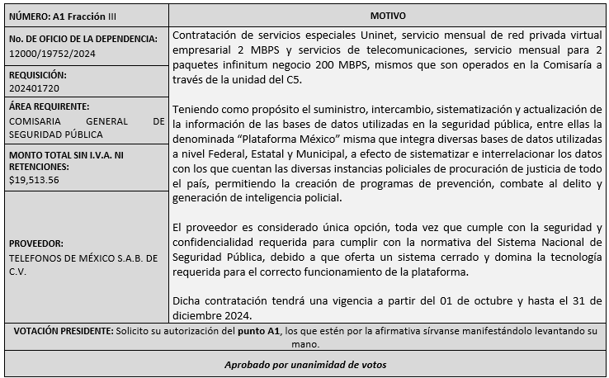
A. Adjudicaciones Directas de acuerdo al Artículo 99, Fracción I y III, del Reglamento de Compras, Enajenaciones y Contratación de Servicios del Municipio de Zapopan Jalisco.
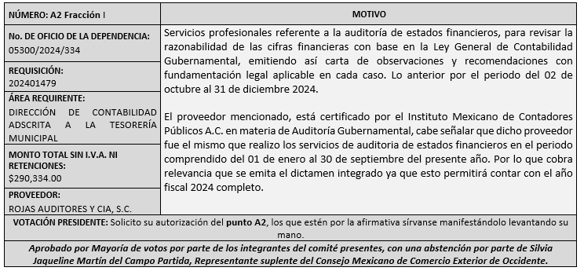

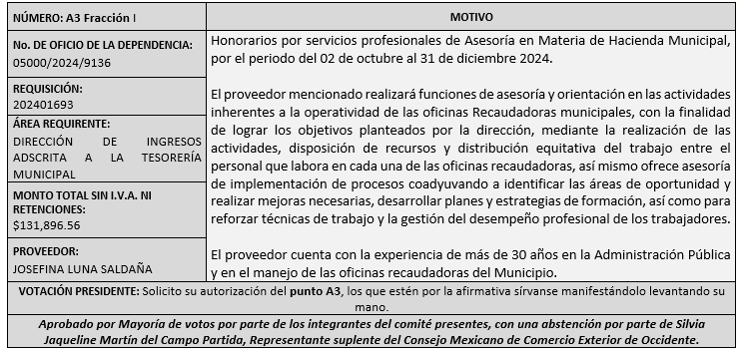

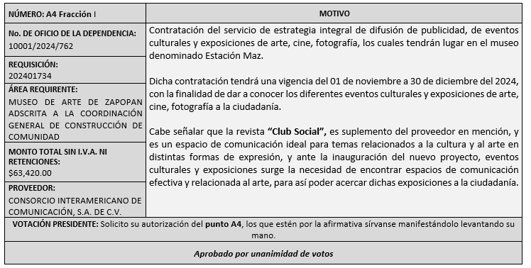
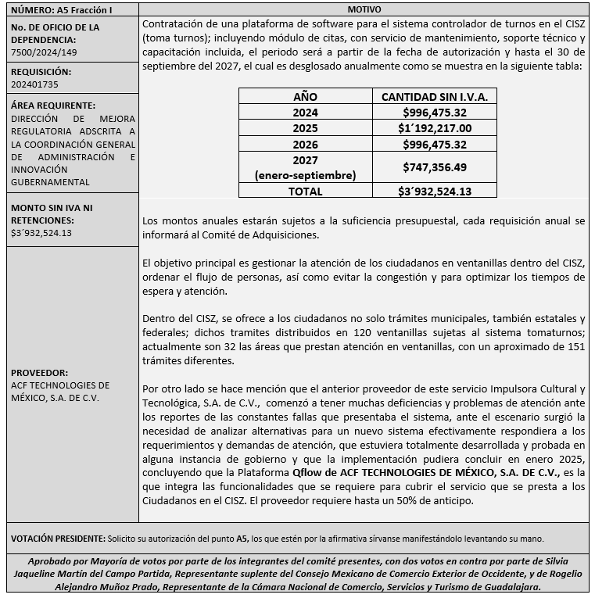

Dialhery Díaz González, representante suplente del Presidente del Comité de Adquisiciones, solicita a los Integrantes del Comité de Adquisiciones el uso de la voz, a Juan Gerardo Reyes Urrutia, de la Dirección de Mejora Regulatoria, los que estén por la afirmativa sírvanse manifestándolo levantando su mano.
Aprobado por unanimidad de votos por parte de los integrantes del Comité presentes.
Juan Gerardo Reyes Urrutia, dio contestación a las observaciones realizadas por los Integrantes del Comité de Adquisiciones.
Los asuntos varios de este cuadro pertenecen al inciso 2, punto A, de la agenda de trabajo y que fue aprobado de conformidad con el artículo 99 fracción I del Reglamento de Compras, Enajenaciones y Contratación de Servicios del Municipio de Zapopan, Jalisco, por Mayoría de votos por parte de los integrantes del Comité de Adquisiciones.
- Adjudicaciones Directas de acuerdo al Artículo 99, Fracción IV del Reglamento de Compras, Enajenaciones y Contratación de Servicios del Municipio de Zapopan Jalisco.

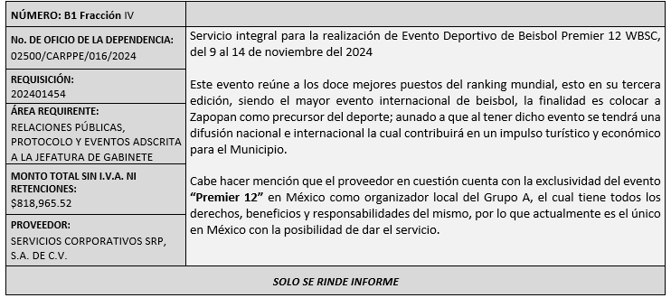

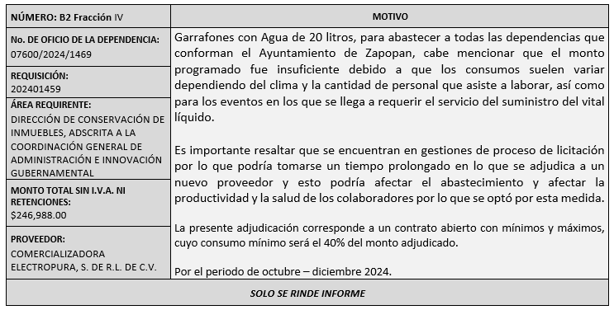

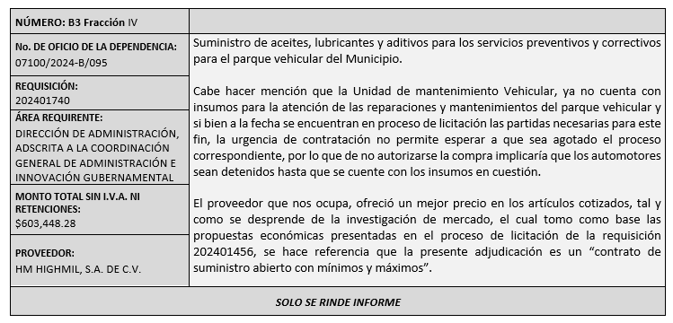

El asunto vario de este cuadro pertenece al inciso 2, punto B, fue informado a los integrantes del Comité de Adquisiciones presentes, de conformidad con el artículo 99 fracción IV, del Reglamento de Compras, Enajenaciones y Contratación de Servicios del Municipio de Zapopan, Jalisco.

- Presentación de Bases para su aprobación

Bases de la Requisición 202401694, de carácter (Local) de Relaciones Públicas, Protocolo y Eventos, adscrita a la Jefatura de Gabinete, donde solicitan Servicio Integral para la realización del evento “Villa Navideña” 2024 en la Plaza de las Américas.

Dialhery Diaz González, representante suplente del Presidente del Comité de Adquisiciones, comenta de conformidad con el artículo 24, fracción XII del Reglamento de Compras, Enajenaciones y Contratación de Servicios del Municipio de Zapopan, Jalisco, se somete a su consideración la aprobación de las bases de las Requisición 202401694, con las cuales habrá de convocarse a licitación pública; los que estén por la afirmativa sírvanse manifestarlo levantando su mano.

Aprobado por unanimidad de votos por parte de los integrantes del Comité presentes.

Bases de la Requisición 202401683 de carácter (Local) de la Dirección de Educación, adscrita a la Coordinación General de Construcción de Comunidad, donde solicitan compra de mobiliario para acondicionar las sedes del programa 1, 2, 3 Zapopan Club.

Dialhery Diaz González, representante suplente del Presidente del Comité de Adquisiciones, comenta de conformidad con el artículo 24, fracción XII del Reglamento de Compras, Enajenaciones y Contratación de Servicios del Municipio de Zapopan, Jalisco, Se somete a su consideración la aprobación de las bases de la Requisición 202401683, con las cuales habrá de convocarse a licitación pública; los que estén por la afirmativa sírvanse manifestarlo levantando su mano.

Aprobado por unanimidad de votos por parte de los integrantes del Comité presentes.

Bases de las Requisiciones 202401447, 202401448, 202401449, 202401450, 202401467 y 202401582, de carácter (Nacional) de la Dirección de Movilidad y Transporte, adscrita a la Coordinación General de Gestión Integral de la Ciudad, donde solicitan la realización del proyecto integral de suministro e instalación de señalamientos y dispositivos de control de tránsito sobre la carretera Colotlán a su cruce con Avenida Valle de los Molinos. (estas bases se licitan de forma conjunta con las requisiciones antes mencionadas).

Dialhery Diaz González, representante suplente del Presidente del Comité de Adquisiciones, comenta de conformidad con el artículo 24, fracción XII del Reglamento de Compras, Enajenaciones y Contratación de Servicios del Municipio de Zapopan, Jalisco, se somete a su consideración la aprobación de las bases de las Requisiciones 202401447, 202401448, 202401449, 202401450, 202401467 y 202401582, con las cuales habrá de convocarse a licitación pública; los que estén por la afirmativa sírvanse manifestarlo levantando su mano.

Aprobado por unanimidad de votos por parte de los integrantes del Comité presentes.

Bases de la Requisición 202401420, de carácter (Local) de la Dirección de Gestión Integral del Agua y Drenaje, adscrita a la Coordinación General de Servicios Municipales, donde solicitan la compra de motores y bombas sumergibles para fuentes de abastecimiento, bombas sumergibles para extracción de lodos de PTARS, motobombas centrifugas para rebombeo y bombas dosificadoras de cloro.

Dialhery Diaz González, representante suplente del Presidente del Comité de Adquisiciones, comenta de conformidad con el artículo 24, fracción XII del Reglamento de Compras, Enajenaciones y Contratación de Servicios del Municipio de Zapopan, Jalisco, se somete a su consideración la aprobación de la base de la Requisición 202401420, con las cuales habrá de convocarse a licitación pública; los que estén por la afirmativa sírvanse manifestarlo levantando su mano.

Aprobado por unanimidad de votos por parte de los integrantes del Comité presentes.

Bases de las Requisiciones 202401706 y 202401714, de carácter (Local) de la Dirección de Desarrollo Agropecuario, adscrita a la Coordinación General de Desarrollo Económico y Combate a la Desigualdad, donde solicitan la compra de un tractor de cadena tipo oruga, retroexcavadora y excavadora con un brazo hidráulico y cucharón, así como un camión Dumper, (Góndola tipo volteo) de 7 metros cúbicos de capacidad.

NOTA: Se recibió por parte de la Dependencia en cuestión un oficio en el que hace mención que existe un error en las descripciones detalladas en las partidas 1, 2, y 3, ya que se encontraban incorrectamente colocadas.
Dialhery Diaz González, representante suplente del Presidente del Comité de Adquisiciones, comenta de conformidad con el artículo 24, fracción XII del Reglamento de Compras, Enajenaciones y Contratación de Servicios del Municipio de Zapopan, Jalisco, se somete a su consideración la aprobación de las bases de las Requisiciones 202401706 y 202401714, con las cuales habrá de convocarse a licitación pública; los que estén por la afirmativa sírvanse manifestarlo levantando su mano.

Aprobado por unanimidad de votos por parte de los integrantes del Comité presentes.

Bases de la Requisición 202401700, de carácter (Local) de la Dirección de Alumbrado Público, adscrita a la Coordinación General de Servicios Municipales, donde solicitan la compra de material eléctrico y electrónico para iluminación en parques del Municipio.

Dialhery Díaz González, representante suplente del Presidente del Comité de Adquisiciones, solicita a los Integrantes del Comité de Adquisiciones el uso de la voz, a Víctor Manuel Jiménez, de la Dependencia de Alumbrado Público los que estén por la afirmativa sírvanse manifestándolo levantando su mano.
Aprobado por unanimidad de votos por parte de los integrantes del Comité presentes.
Víctor Manuel Jiménez, de la dependencia Alumbrado Público, dio contestación a las observaciones realizadas por los Integrantes del Comité de Adquisiciones.

Dialhery Diaz González, representante suplente del Presidente del Comité de Adquisiciones, comenta de conformidad con el artículo 24, fracción XII del Reglamento de Compras, Enajenaciones y Contratación de Servicios del Municipio de Zapopan, Jalisco, Se somete a su consideración la aprobación de las bases de las Requisiciones 202401700, con las cuales habrá de convocarse a licitación pública; los que estén por la afirmativa sírvanse manifestarlo levantando su mano.

Aprobado por unanimidad de votos por parte de los integrantes del Comité presentes.

Bases de la Requisición 202401670, de carácter (Local) de la Dirección de Rastro Municipal, adscrita a la Coordinación General de Servicios Municipales, donde solicitan el servicio de recolección de residuos de decomiso y sangre, así como el servicio de lavado de vísceras de cerdo en las instalaciones del Rastro Municipal. (se solicita que la partida 3 se licite para cubrir desde noviembre 2024 hasta diciembre del 2025, la partida 1 y 2 se licite para cubrir del 1ro. De enero al 31 de diciembre del 2025).

Dialhery Diaz González, representante suplente del Presidente del Comité de Adquisiciones, comenta de conformidad con el artículo 24, fracción XII del Reglamento de Compras, Enajenaciones y Contratación de Servicios del Municipio de Zapopan, Jalisco Se somete a su consideración la aprobación de las bases de las Requisiciones 202401670, con las cuales habrá de convocarse a licitación pública; los que estén por la afirmativa sírvanse manifestarlo levantando su mano.

Aprobado por unanimidad de votos por parte de los integrantes del Comité presentes.

Bases de las Requisiciones 202401715 y 202401717 de carácter (Local) de la Dirección de Innovación Gubernamental, adscrita a la Coordinación General de Administración e Innovación Gubernamental, donde solicitan la Compra de tres Photones 250 a 1 Gbps., (unidad de Hardware para sensor de seguridad de 1 Gbps), así como Arrendamiento de licencia Bundle (plataforma de ciberseguridad Open XDR Stellar Cyber Bundle), por 12 meses.

Dialhery Díaz González, representante suplente del Presidente del Comité de Adquisiciones, solicita a los Integrantes del Comité de Adquisiciones el uso de la voz, a Ernesto Cervantes Castro, de la Dirección de Innovación Gubernamental los que estén por la afirmativa sírvanse manifestándolo levantando su mano.
Aprobado por unanimidad de votos por parte de los integrantes del Comité presentes.
Ernesto Cervantes Castro, de la Dirección de Innovación Gubernamental, dio contestación a las observaciones realizadas por los Integrantes del Comité de Adquisiciones.
Dialhery Diaz González, representante suplente del Presidente del Comité de Adquisiciones, comenta de conformidad con el artículo 24, fracción XII del Reglamento de Compras, Enajenaciones y Contratación de Servicios del Municipio de Zapopan, Jalisco, Se somete a su consideración la aprobación de las bases de las Requisiciones 202401715 y 202401717, con las cuales habrá de convocarse a licitación pública; los que estén por la afirmativa sírvanse manifestarlo levantando su mano.

Aprobado por unanimidad de votos por parte de los integrantes del Comité presentes.

Bases de la Requisición 202401456, de carácter (Local) de la Dirección de Administración, adscrita a la Coordinación General de Administración e Innovación Gubernamental, donde solicitan la compra de aceites, lubricantes y aditivos para servicios preventivos y correctivos del parque vehicular del Municipio.

Dialhery Diaz González, representante suplente del Presidente del Comité de Adquisiciones, comenta de conformidad con el artículo 24, fracción XII del Reglamento de Compras, Enajenaciones y Contratación de Servicios del Municipio de Zapopan, Jalisco, Se somete a su consideración la aprobación de las bases de la Requisición 202401456, con las cuales habrá de convocarse a licitación pública; los que estén por la afirmativa sírvanse manifestarlo levantando su mano.

Aprobado por unanimidad de votos por parte de los integrantes del Comité presentes.

Bases de la Requisición 202401697 de carácter (Local) de la Dirección de Administración, adscrita a la Coordinación General de Administración e Innovación Gubernamental, donde solicitan la adquisición de Servicio de mantenimiento preventivo y correctivo para las unidades con motores a Diesel, monto correspondiente al ejercicio fiscal 2024 y 2025.

Dialhery Diaz González, representante suplente del Presidente del Comité de Adquisiciones, comenta de conformidad con el artículo 24, fracción XII del Reglamento de Compras, Enajenaciones y Contratación de Servicios del Municipio de Zapopan, Jalisco, Se somete a su consideración la aprobación de las bases de la Requisición 202401697, con las cuales habrá de convocarse a licitación pública; los que estén por la afirmativa sírvanse manifestarlo levantando su mano:

Aprobado por unanimidad de votos por parte de los integrantes del Comité presentes.

Bases de la Requisición 202401713 de carácter (Local) de la Dirección de Administración, adscrita a la Coordinación General de Administración e Innovación Gubernamental donde solicitan la adquisición de Servicio de mantenimiento preventivo y correctivo para las unidades con motores a Gasolina, monto correspondiente al ejercicio fiscal 2024 y 2025.

Dialhery Diaz González, representante suplente del Presidente del Comité de Adquisiciones, comenta de conformidad con el artículo 24, fracción XII del Reglamento de Compras, Enajenaciones y Contratación de Servicios del Municipio de Zapopan, Jalisco, Se somete a su consideración la aprobación de las bases de la Requisición 202401713, con las cuales habrá de convocarse a licitación pública; los que estén por la afirmativa sírvanse manifestarlo levantando su mano.

Aprobado por unanimidad de votos por parte de los integrantes del Comité presentes.
Bases de la Requisición 202401687 de carácter (Nacional) de la Dirección de Administración, adscrita a la Coordinación General de Administración e Innovación Gubernamental, donde solicitan la compra de un vehículo blindado camioneta tipo Suv 4x4.

Dialhery Diaz González, representante suplente del Presidente del Comité de Adquisiciones, comenta de conformidad con el artículo 24, fracción XII del Reglamento de Compras, Enajenaciones y Contratación de Servicios del Municipio de Zapopan, Jalisco, Se somete a su consideración la aprobación de las bases de la Requisición 202401687, con las cuales habrá de convocarse a licitación pública; los que estén por la afirmativa sírvanse manifestarlo levantando su mano.

Aprobado por unanimidad de votos por parte de los integrantes del Comité presentes.

Punto Sexto del orden del día, ASUNTOS VARIOS.

- Se da cuenta que se recibió oficio número 07100/2024-B/063, signado por José Carlos Villalaz Becerra, Director de Administración, mediante el cual informa que relativo al oficio número 07100/2024-B/026, referente a la reclasificación de la fuente de financiamiento de la licitación 202401299, correspondiente a la Compra de Vehículos Utilitarios, de Recurso Municipal a Recurso Federal, proveniente del Fondo de Aportaciones para el Fortalecimiento Municipal, el cual se aprobó en la primera sesión ordinaria del día 17 de octubre del 2024.

Se hace mención que, una vez revisada la adjudicación correspondiente, por error involuntario se anotó de la siguiente manera:

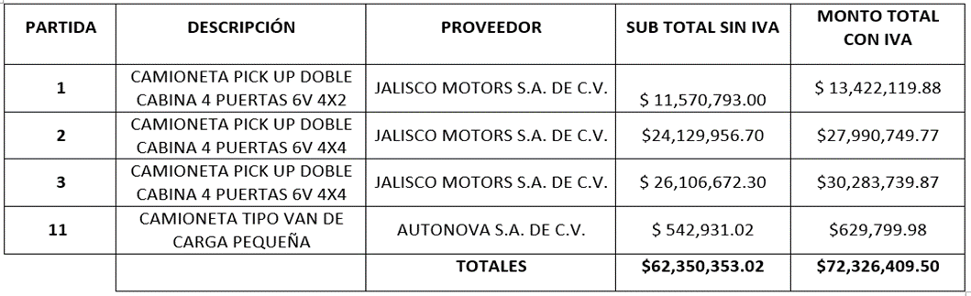
Dice:

Debe decir:
PARTIDA | DESCRIPCIÓN | PROVEEDOR | SUB TOTAL SIN IVA | MONTO TOTAL CON IVA
1 | Camioneta - camioneta pick up doble cabina 4 puertas v6 4x2 | Jalisco Motors, S.A. | $ 11,570,793.00 | $13,422,119.88
2 | Camioneta - camioneta pick up doble cabina 4 puertas v6 4x4 | Jalisco Motors, S.A. | $ 24,129,956.70 | $ 27,990,749.77
3 | Camioneta - camioneta pick up doble cabina 4 puertas v8 4x4 | Jalisco Motors, S.A. | $ 26,106,672.30 | $ 30,283,739.87
11 | Camioneta - camioneta tipo van de carga (pequeña) | Autonova, S.A. de C.V. | $ 542,931.02 | $ 629,799,.98
 |  | Totales | $ 62,350,353.02 | 72,326,409.50

Se solicita su autorización del asunto vario A, los que estén por la afirmativa sírvanse manifestarlo levantando su mano.
Aprobado por unanimidad de votos por parte de los integrantes del Comité presentes.

- Se rinde el informe de conformidad con el Artículo 95 del Reglamento de Compras, Enajenaciones y Contratación de Servicios del Municipio de Zapopan, Jalisco, del listado de conformidad al artículo 99 y/o 101, del mencionado Reglamento, según corresponda, las requisiciones con clasificación de Adjudicación Directa, en estatus presupuestal de autorizado, con respecto a la correcta clasificación y ejecución del presupuesto de egresos de conformidad con la Ley General de Contabilidad Gubernamental.
En cumplimiento al Artículo 95 y al Artículo 100 del Reglamento en cita, de las adjudicaciones directas señaladas en el Artículo 99, formalizadas del 1 de enero y hasta el 31 de octubre del 2024, mismo que se anexan mediante tablas de Excel en el presente oficio.

Los integrantes del Comité presentes se dan por enterados.

- Se da cuenta que se recibió oficio número 12000/20012/2024, signado por Roberto López Macías, Comisario General de Seguridad Pública, mediante el cual solicita la cancelación del proceso de licitación pública con el número de requisiciones: 202401329, 202401330 y 202401346, correspondiente “Adquisición de Equipo y Accesorios para Gimnasio”, lo anterior, debido a que el proceso de licitación resultó desierto, por lo que una nueva convocatoria resultaría no factible para la entrega de los bienes solicitados, así como de la puesta en sitio en las instalaciones de esta Comisaría.

Asimismo, dicha cancelación nos ayuda a reevaluar la necesidad de cantidades y características solicitadas inicialmente, puesto que estamos a la espera de que la Dirección de Conservación de Inmuebles realice remodelaciones en las instalaciones del gimnasio de esta Comisaría General de Seguridad Pública.

Por tanto, se somete a su autorización, la cancelación de las requisiciones: 202401329, 202401330 y 202401346 correspondiente al proyecto en mención, a fin de llevar a cabo una revisión exhaustiva que permita alinear conforme a las necesidades del área los requisitos para las propuestas, así como posteriormente su licitación pública mediante un nuevo estudio de mercado y nuevas bases.

Esto de conformidad en el Artículo 87 y 24, Reglamento de Compras, Enajenaciones y Contratación de Servicios del Municipio de Zapopan Jalisco.
Se solicita su autorización del asunto vario C, los que estén por la afirmativa sírvanse manifestarlo levantando su mano.
Aprobado por unanimidad de votos por parte de los integrantes del Comité presentes.

- Se da cuenta que se recibió oficio número 05100/2024/4267, signado por Marcela Rubí Gómez Juárez, Directora de Ingresos y Adriana Romo López, Tesorero Municipal, mediante el cual informa del trámite de adjudicación directa a favor del proveedor Héctor Alberto Romero Fierro, cuyo objeto son honorarios mensuales por servicios profesionales correspondientes al periodo del 2 de octubre al 31 de diciembre del 2024, consistente en servicios especializados en depositario de la negociación con carácter de interventor con cargo a caja, asesoría legal y defensa, respecto a la negociación y bienes embargados con fecha 27 de enero de 2023, para hacer efectivos los créditos fiscales a cargo de la empresa CAABSA EAGLE GUADALAJARA S.A. DE C.V., determinados y controlados en la Unidad de Apremios, adscrita a la Dirección de Ingresos, de la Tesorería Municipal de Zapopan Jalisco, bajo los números de control: DISPOSICIÓN FINAL DE RESIDUOS /001/2022, por un monto histórico de $66'857,243.59, y DISPOSICIÓN FINAL DE RESIDUOS/002/2022, por un monto histórico de $380'608,179.65, ambos créditos emitidos con fecha 08 de diciembre de 2022 y notificados el 9 de diciembre de 2022.

En este caso referente al contrato CO-0108/2023, contratación que fue informada en la tercera sesión ordinaria del Comité de Adquisiciones del día 2 de febrero de 2023, cabe hacer mención que en la cuadragésima primera sesión ordinaria del Pleno del Ayuntamiento celebrada el 26 de junio del 2024 se aprobó la extensión de la vigencia para que trascienda el periodo de gestión al 31 de diciembre del 2024, informado al Comité de Adquisiciones en el acta 17 ordinaria 2024 de fecha 01 agosto 2024.

Dicho servicio es por la cantidad de $225,000.00 sin I.V.A., ni retenciones, de acuerdo a la requisición 202401617.

Los integrantes del Comité presentes se dan por enterados.
Dialhery Diaz González, representante del Presidente del Comité de Adquisiciones Municipales, comenta no habiendo más asuntos que tratar y visto lo anterior, se da por concluida la Tercera Sesión Ordinaria siendo las 11:35 horas del día 14 de noviembre de 2024, levantándose la presente acta para constancia y validez de los acuerdos que en ella se tomaron, la cual suscriben los que en ella intervinieron y los que así quisieron hacerlo de conformidad al artículo 26 fracción VII del Reglamento de Compras, Enajenaciones y Contratación de Servicios del Municipio de Zapopan, Jalisco y de conformidad con los artículos 23, 24 y 31 de la Ley de Compras Gubernamentales, Enajenaciones y Contratación de Servicios del Estado de Jalisco y sus Municipios, las consultas, asesorías, análisis, opinión, orientación y resoluciones, que sean emitidas por este Comité, son tomadas exclusivamente con la información, documentación y el dictamen técnico y administrativo que lo sustenten o fundamenten y que son presentados por los servidores públicos a quienes corresponda, por el área requirente y el área convocante, siendo estos los responsables de la revisión, acciones, faltas u omisiones en la información que sea puesta a consideración de este Comité.

Integrantes Vocales con voz y voto

Dialhery Díaz González.
Presidente del Comité de Adquisiciones Municipales.
Suplente.

José Carlos Villalaz Becerra.
Dirección de Administración.
Titular.

Tania Álvarez Hernández.
Sindicatura.
Suplente.

Talina Robles Villaseñor.
Tesorería Municipal.
Suplente.

Jorge Enrique Taboada Gámez
Coordinación General de Desarrollo Económico y Combate a la Desigualdad.
Suplente.

Antonio Martín del Campo Sáenz
Dirección de Desarrollo Agropecuario.
Suplente.

Silvia Jacqueline Martin del Campo Partida
Representante del Consejo Mexicano de Comercio Exterior de Occidente.
Suplente.

Rogelio Alejandro Muñoz Prado.
Representante de la Cámara Nacional de Comercio, Servicios y Turismo de Guadalajara.
Titular.

Cesar Daniel Hernández Jiménez.
Consejo Desarrollo Agropecuario y Agroindustrial de Jalisco, A.C.,
Consejo Nacional Agropecuario.
Titular.

Bricio Baldemar Rivera Orozco.
Consejo de Cámaras Industriales de Jalisco.
Suplente.

Integrantes Vocales Permanentes con voz

Juan Carlos Razo Martínez.
Encargado del Despacho de la Contraloría Ciudadana.
Suplente.

Diego Armando Cárdenas Paredes.
Área Jurídica de la Dirección de Adquisiciones.
Titular.

Jorge Urdapilleta Núñez.
Representante de la Fracción del Partido Acción Nacional.
Suplente.

Carlos Armando Peralta Jáuregui.
Representante de la Fracción del Partido Movimiento de Regeneración Nacional
Titular.

Cuauhtémoc Gámez Ponce
Representante de la Comisión Colegiada y Permanente de Hacienda, Patrimonio y Presupuestos.
Titular.

Moisés David Cuadras Abrego
Representante de la Fracción del Partido Revolucionario Institucional.
Suplente.

Luz Elena Rosete Cortés.
Secretario Técnico y Ejecutivo del Comité de Adquisiciones.
Titular.

